STATION UX/UI 수행 완료 보고서 (Ops·Build·Field)
Table of Contents

04. STATION Ops 제품 UX/UI 수행 완료 보고서
문서 코드 | JJ-RPT-04
문서 유형 | 제품별 UX/UI 수행 완료 보고서 (Delivery Report)
대상 제품 | Ops (관제) = C01 맵·경로·작업·실시간 + C03 장애·오류·품질
수행일 | 2026-06-02
단일 참조 (SSOT) | 00 공통 설계 기준서 · 01 Ops 과업지시서 · 화면 갭
상태 | 수행 완료 — Ops UX/UI 확정, 본 개발 착수 가능 (미결정은 ADR로 분리)
본 보고서는 01 Ops 과업지시서에 따라 수행한 결과를 보고한다. 상태값·Gate 4단계·Audit/Event 분리·권한·DNA·색상 토큰 등 공통 원칙은 00 공통 기준서를 단일 진실 공급원으로 따른다(재정의하지 않고 링크·요약).

1. 수행 개요
항목 | 내용
과업명 | STATION Ops 관제 운영 시스템 UX/UI 설계
수행 기간 | 2026-06-01 ~ 2026-06-02 (목업 라운드)
목적 | 끊겨 있던 작업 폐루프(Loop1)·장애 폐루프(Loop2) 를 화면 단위로 닫고, 00 기준서의 상태·Gate·Audit·권한·Context 표현을 Ops 전 화면에 일관 적용하는 UX/UI 설계 기준을 확정
대상 제품 | Ops (관제) = C01 통합 관제 + C03 장애·오류·품질
주 사용자 | 운영관리자 · 관제 오퍼레이터 (보조: 유지보수 · 현장 관리자)
디바이스 | Desktop 1440×900
디자인 방향 | enterprise 고밀도 · 맵 중심 · 상태 우선 · live(실시간)/console(관리·설정) 이중 모드
본 과업은 STATION 3제품(Ops·Build·Field) 중 관제 제품을 대상으로 한다. 다수의 적과·적심 로봇을 실시간 모니터링하고 작업을 배정·추적하며 장애를 조치·종료하는 운영의 중심 허브로서, 본 라운드에서는 갭 분석 기준 미구현으로 끊겨 있던 장애 폐루프의 3개 화면(원인 분류·재발 분석·Close)을 신규 구현해 Loop1·Loop2를 닫는 것을 핵심 완료 기준으로 삼았다(01 §8 Ops 완료 기준).

2. 수행 범위

2.1 설계/구현 화면
01 §5.1 화면 목록 및 spec-gap.md 기준. ✅이식(기존) · 🆕신규 구현(본 라운드) · ⏸Phase 2.
워크스페이스 | 화면 ID | 화면명 | 상태 | OPS 목업
C01 | C01-00 | 통합 운영 대시보드 | ✅ | OPS-01
C01 | C01-01 | 온실 맵 목록·버전 | ✅ | OPS-01 연계
C01 | C01-04 | 작업 계획 보드 | ✅ | OPS-04
C01 | C01-05 | 멀티로봇 실시간 관제 맵 | ✅ | OPS-02
C01 | C01-06 | 작업 세션 라이브 상세 | ✅ | OPS-05
C01 | C01-07 | 로봇 상세 드로어 | ✅ (shell) | OPS-03
C01 | C01-02/03/08/09 | 맵·경로 디자이너 / 이력 / 가져오기 | ⏸ Phase 2 | —
C03 | C03-00 | 장애 운영 대시보드 | ✅ | OPS-06 연계
C03 | C03-01 | 장애 목록·필터 | ✅ | —
C03 | C03-02 | 실시간 이벤트 스트림 | ✅ | OPS-06
C03 | C03-03 | 장애 상세·원인 타임라인 | ✅ | OPS-07
C03 | C03-04 | 원인 분류·영향 범위 | 🆕 신규 | OPS-07
C03 | C03-05 | 조치 가이드·체크리스트 | ✅ | OPS-07
C03 | C03-08 | 장애 리포트·분석 | ✅ | —
C03 | C03-10 | 재발 분석·포스트모템 | 🆕 신규 | OPS-08
C03 | (신규) | 장애 Close (C03-03 close · ADR-009) | 🆕 신규 | OPS-08
C03 | C03-06/07/09 | 코드 사전 / SLA 출동 / 알림 정책 | ⏸ Phase 2 | —

2.2 사용자 · 디바이스
- 주 사용자: 운영관리자 · 관제 오퍼레이터. 보조로 유지보수(remediation·close 요청)·현장 관리자(assign/param). 6역할 V(조회)/E(실행)/A(승인)을 00 §8·01 §2.1 매트릭스로 화면 맥락에 반영.
- 디바이스: Desktop 1440×900 (전 화면). density-compact 그리드, hairline 보더, mono tabular 숫자.

2.3 적용 디자인 시스템
- 3-tier 토큰: primitive → semantic → [data-theme="ops"]. 컴포넌트는 semantic 토큰·유틸클래스만 소비하므로 테마는 레이어로 동작한다(00 §4.2).
- data-theme="ops" 고밀도: Ops override는 밀도·강조·타이포·radius·모션에 한정하고 패밀리 DNA는 변경하지 않는다.
- 공통 DNA(불변): 상태 배지(squared dot+mono), mono tabular 숫자, live dot #1fb46a, ink 단일 브랜드, 페이퍼화이트+hairline, 로봇 정체성(Thin=채운 점·Pinch=빈 점)(00 §4.1).

3. 주요 설계 결과

3.1 정보 구조 — 안전 > 작업 > 로봇/모듈 > 이력
Ops 모든 화면은 정보 우선순위 1 안전/장애 > 2 작업 상태 > 3 로봇/모듈 > 4 이력/설정을 시각 위계로 구현한다(00 §9.1, 01 §3.2). critical/emergency는 절대 접히지 않으며, 공통 셸(상단 바 · 좌측 글로벌 내비 · 중앙 작업 영역 · 우측 컨텍스트 드로어 · 하단 이벤트 스트립)을 전 화면 고정 유지한다.

3.2 핵심 사용자 흐름 — 폐루프 L1(작업) · L2(장애)
00 §10·01 §4.1 기준. Ops 완료 기준 = 두 루프가 화면 단위로 닫힘.
Loop1 — 작업 폐루프 (공유 스파인 work_session_id, 게이트 G1·G3·G4·G7)
[C01-04 작업 계획 보드]──배정 확정(G1/G3/G4/G7·hold·Audit)──→(Field H01 handoff)
──시작──→[C01-05 실시간 맵 / C01-06 세션 라이브]──완료/실패 반영──→ 이력
Loop2 — 장애 폐루프 (공유 스파인 work_session_id+incident_id, 게이트 G7)
[C03-02 이벤트 스트림]──승격(incident_id 생성)──→[C03-00 대시보드]
──→[C03-03 상세·타임라인]──원인──→[C03-04 원인 분류 🆕]──조치──→[C03-05]──(Field handoff)
──→[C03-10 재발 분석 🆕]──Close(재발 확인 또는 waiver Gate)──→[Close 🆕 → status=closed]
본 라운드 신규 3화면(C03-04 원인 분류, C03-10 재발 분석, 장애 Close)이 추가되어 Loop2의 마지막 구간(원인 → 재발 → Close)이 처음으로 화면 단위로 연결되었다.

3.3 화면별 설계 방향 (신규 3화면 중심)
화면 | 설계 방향
C03-04 원인 분류·영향 범위 | 좌 root-cause taxonomy 재귀 트리(선택→HoldButton 저장) · 우 영향 범위(KVStack)·유사 장애 검색·조치 가이드 연결. 출처 칩(ContextChip)으로 장애 상세 복귀 경로 유지
C03-10 재발 분석·포스트모템 | 좌 재발 클러스터 테이블(코드/모듈·재발 수·window·심각도)·예방 액션·연계 펌웨어 승인 진입 · 우 포스트모템 에디터(mock). 게시 시 audit_log 고지
장애 Close | GateNotice로 Close 게이트 4단계 표현. 재발 확인 또는 waiver 미충족=blocked(사유+해결행동), 충족=confirm_required→HoldButton 종료 → status=closed(ADR-009)

3.4 상태/권한/Gate/Audit 반영
- 상태 체계(00 §3): 로봇·작업·이벤트 심각도·Incident(open·ack·in_progress·monitoring·resolved·closed) 상태군을 재정의 없이 표시. 6단계 심각도 = squared dot+mono 배지.
- 권한(00 §8): 6역할 V/E/A. 권한 없는 액션은 숨김이 아니라 비활성+사유 툴팁. e-stop 해제·Close 최종 승인은 하드 거부(요청과 승인 분리).
- Gate 4단계(00 §5, ADR-006): pass | warn | confirm_required | blocked. blocked/confirm_required는 반드시 (a)사유 + (b)해결 행동 동반. Close 화면이 대표 적용 사례.
- Audit / Event 분리(00 §6, ADR-007): Event Log(스트림·스트립)와 Audit Log(승인·위험 액션 고지)를 화면에서 분리. 원인 저장·포스트모템 게시·incident close는 actor·action·target·reason audit_log 고지를 화면에 노출.

4. 화면 목업 결과 (스크린샷)
임베드 8종. C01 통합 관제 3종 + C03 장애 5종(신규 3종 포함).

4.1 C01 통합 관제

통합 관제 대시보드 (C01-00 · OPS-01)
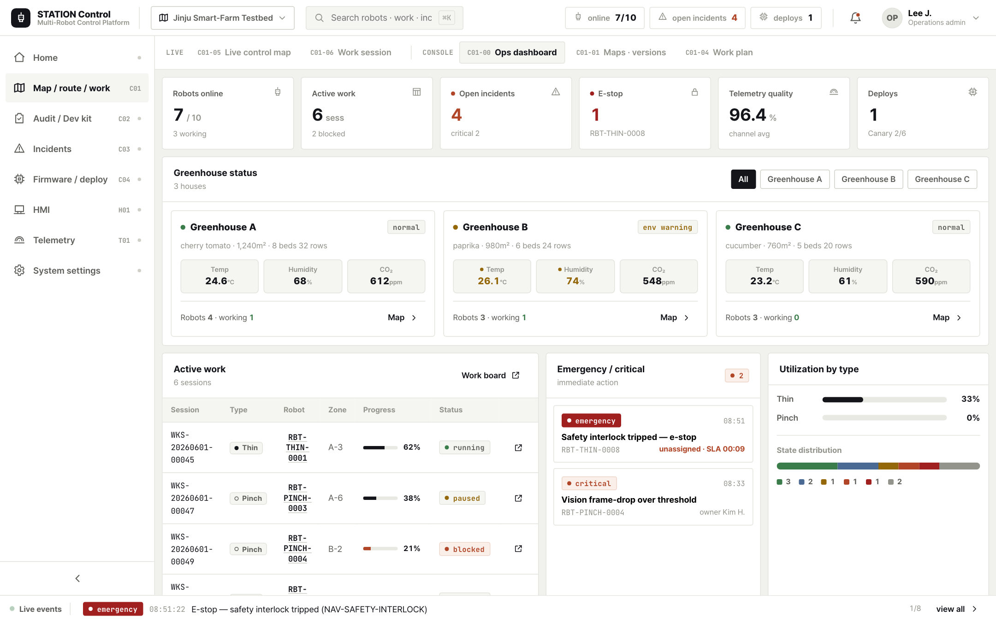
통합 관제 대시보드
구분 | 내용
화면 설명 | 한눈에 안전/작업/로봇 상태를 판단하는 관제 진입 대시보드
주요 기능 | KPI 카드, 온실별 상태 카드, 진행 중 작업 테이블, critical 이벤트 리스트, 로봇유형별 가동률, 드로어/장애/세션/맵 진입
개발 참고 | 정보 위계 1~4(안전>작업>로봇>이력) 시각화, 공통 셸 고정

멀티로봇 실시간 관제 맵 (C01-05 · OPS-02)
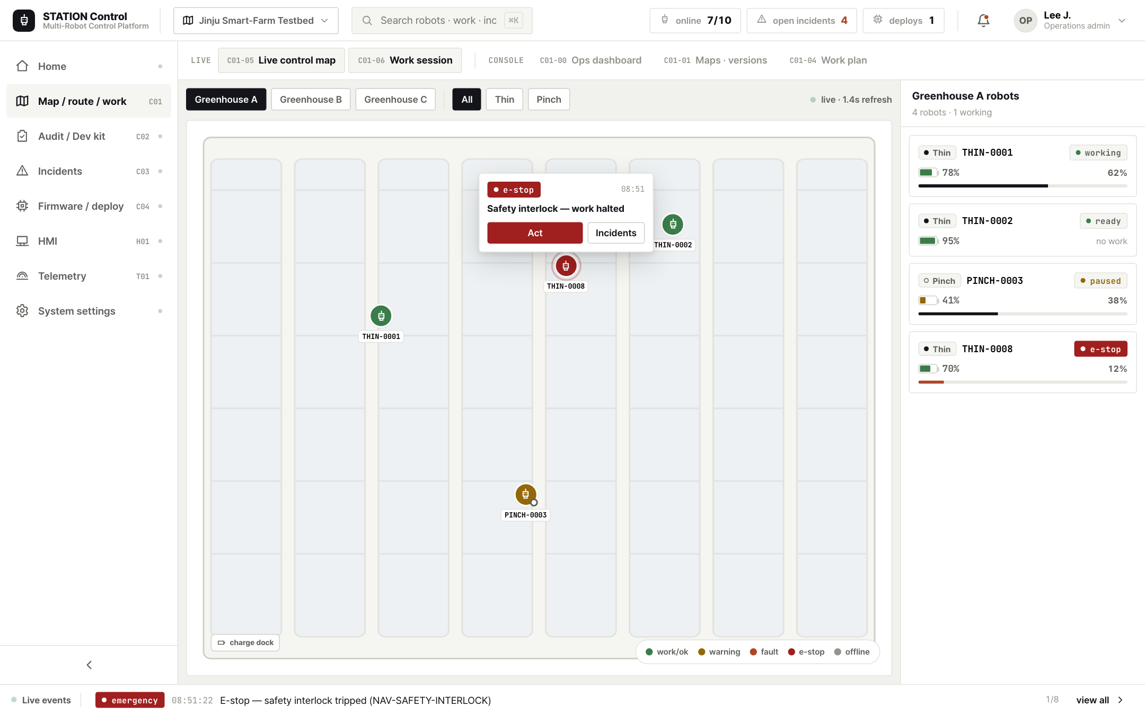
멀티로봇 실시간 맵
구분 | 내용
화면 설명 | 다수 로봇의 실시간 위치·경로 진행을 맵 위에서 비교
주요 기능 | 로봇 핀(Thin=채운 점/Pinch=빈 점), 경로 진행률, 구역 잠금 레이어, 이벤트 팝오버, 로봇 리스트 사이드바, 일시정지 요청, 장애 화면 이동
개발 참고 | live dot #1fb46a로 스트리밍/정상 표현, 위치 지연·통신 끊김은 색상 외 아이콘+라벨로 구분

작업 계획 보드 (C01-04 · OPS-04)
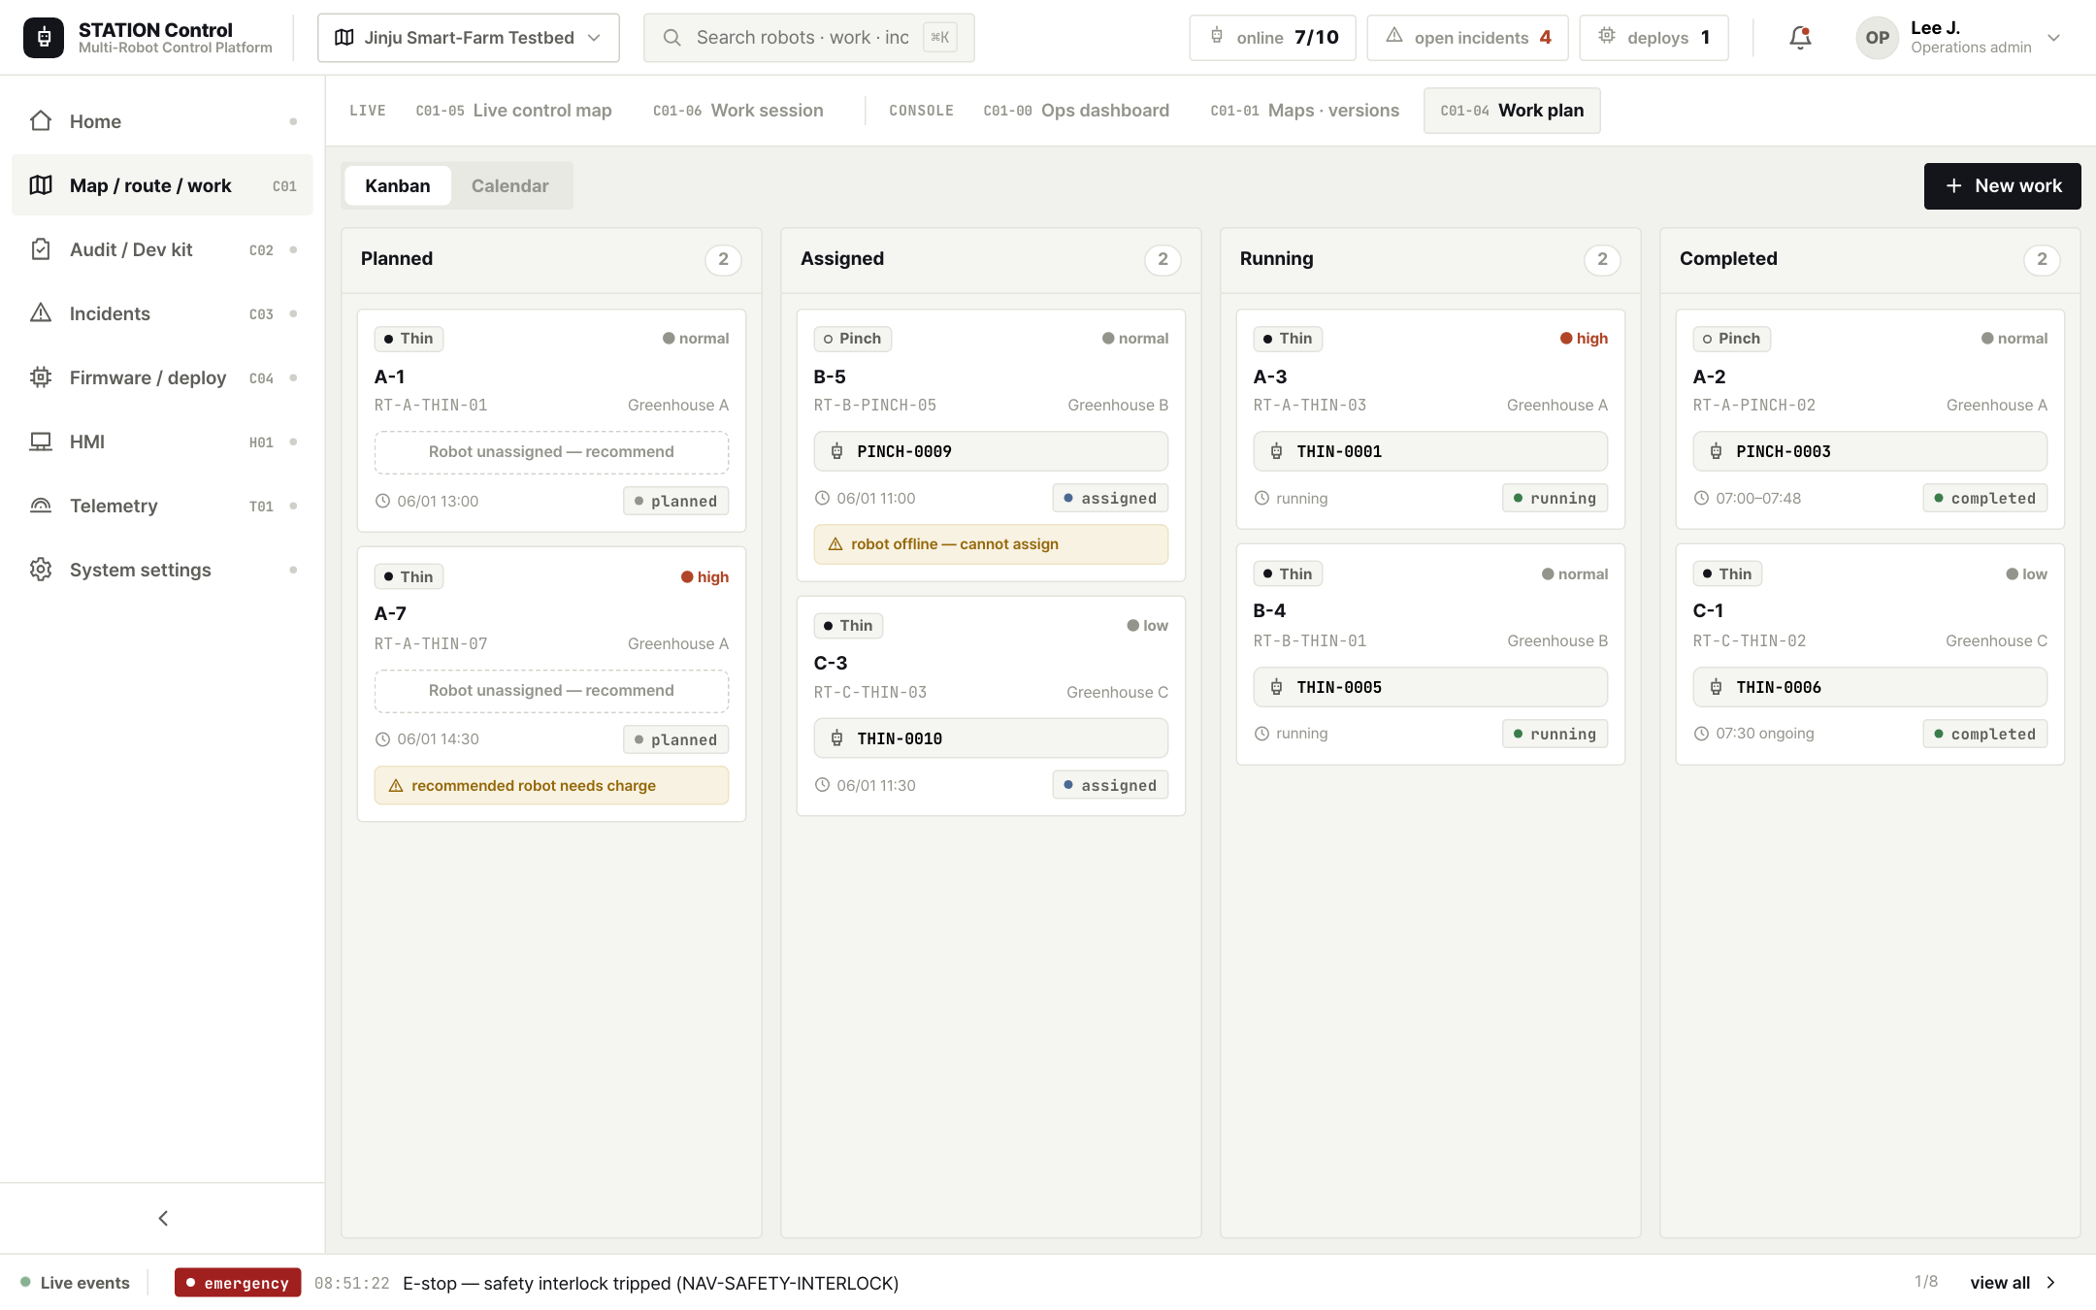
작업 계획 보드
구분 | 내용
화면 설명 | 작업 생성·로봇 배정·경로 검증의 Loop1 진입점
주요 기능 | 작업 생성, 가용 로봇 추천, 경로 선택, 배정 게이트 평가(G1/G3/G4/G7), HMI 전송(Field handoff)
개발 참고 | 부적합 로봇·미검증 경로 = 배정 불가 칩(blocked)+사유+해결 행동, 배정 확정=hold+Audit 고지

4.2 C03 장애·오류·품질

장애 운영 대시보드 (C03-00 · OPS-06 연계)
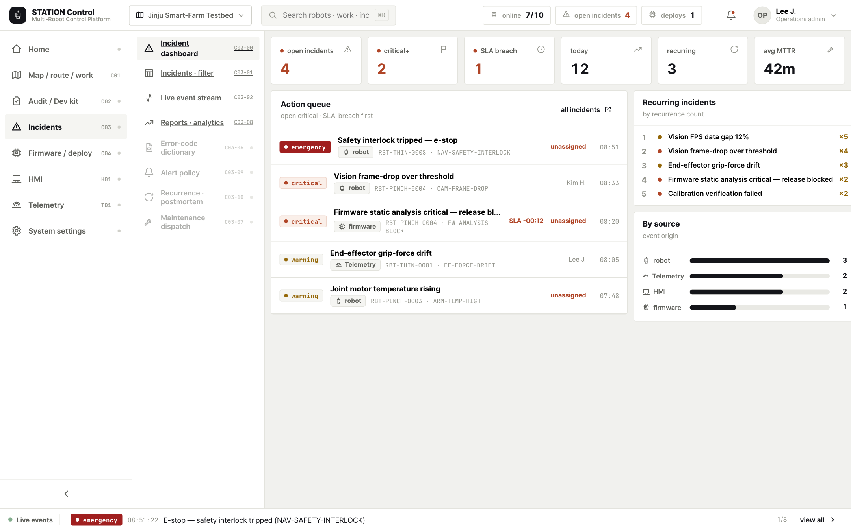
장애 대시보드
구분 | 내용
화면 설명 | 심각도·조치 대기·작업 영향을 종합한 장애 운영 허브
주요 기능 | 심각도 KPI, 조치 대기 목록, 작업 영향 카드, 반복 장애 순위, 모듈별 heatmap, 담당자 배정
개발 참고 | critical/emergency 비접힘, Incident 상태 enum 배지

장애 상세·원인 타임라인 (C03-03 · OPS-07)
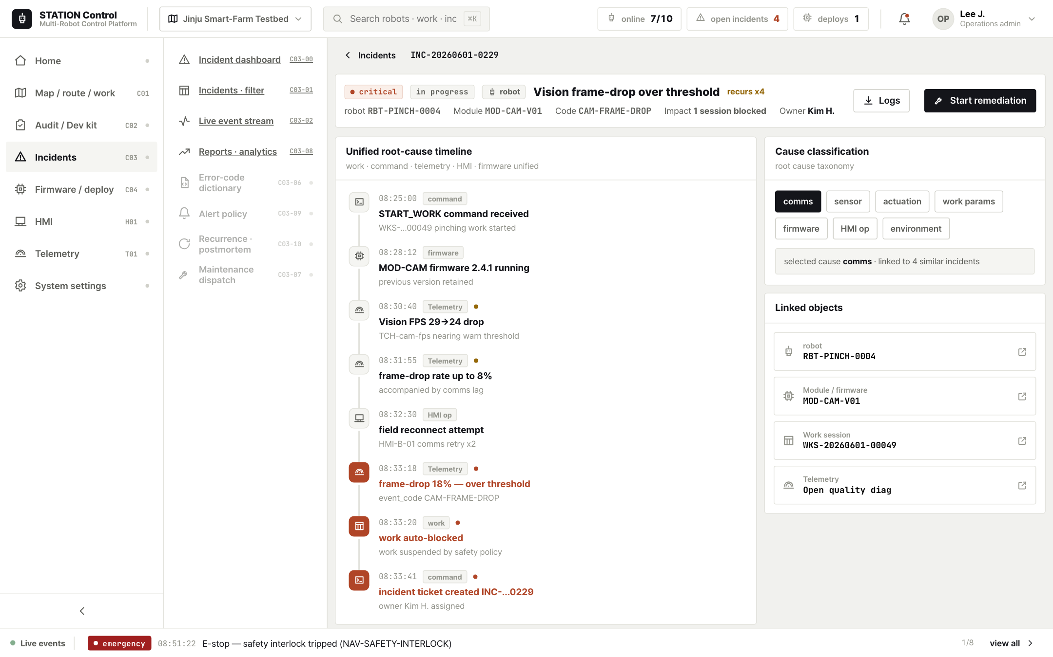
장애 상세·타임라인
구분 | 내용
화면 설명 | 단일 장애의 원인 후보·통합 타임라인·관련 객체를 모은 상세
주요 기능 | 장애 요약 헤더, 원인 후보, 통합 타임라인(작업·명령·Telemetry·HMI·펌웨어), 관련 객체 카드, raw log, 조치 시작, Close 진입
개발 참고 | Event Log(타임라인) ↔ Audit Log(승인·위험 액션) 분리, 원인 분류·Close 화면으로 분기

원인 분류·영향 범위 (C03-04 · 🆕 신규)
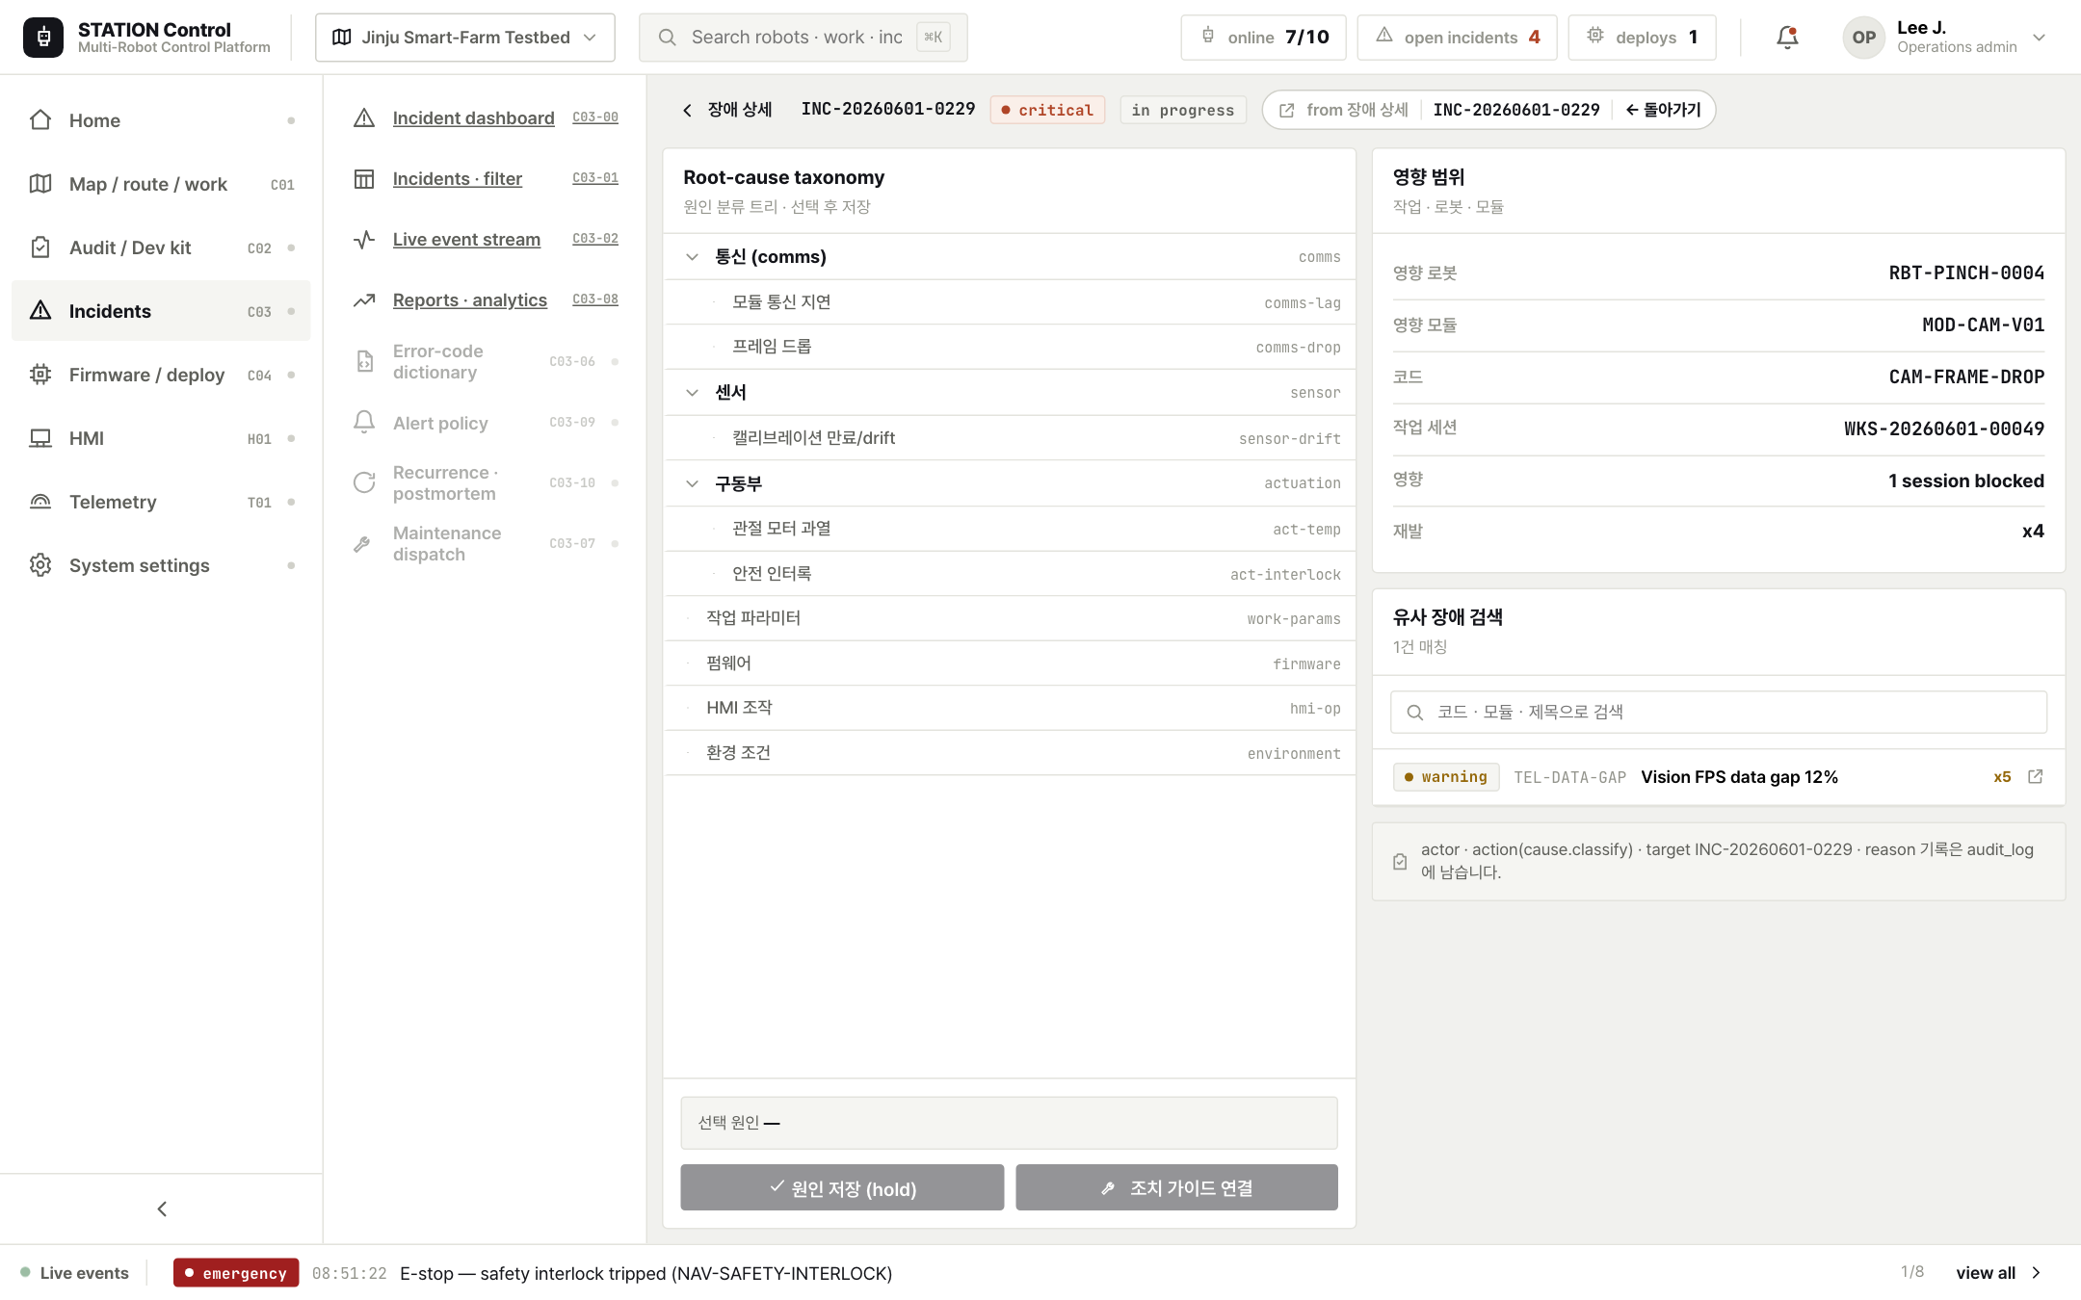
원인 분류·영향
구분 | 내용
화면 설명 | root-cause taxonomy 트리로 근본 원인을 분류하고 영향 범위·유사 장애를 확인
주요 기능 | 좌 재귀 taxonomy 트리(선택→hold 저장), 우 영향 범위(KVStack)·유사 장애 검색·조치 가이드 연결, 출처 칩 복귀
개발 참고 | rootCauseTaxonomy(domain mock) 소비, 원인 저장 시 cause.classify audit_log 고지

재발 분석·포스트모템 (C03-10 · 🆕 신규)
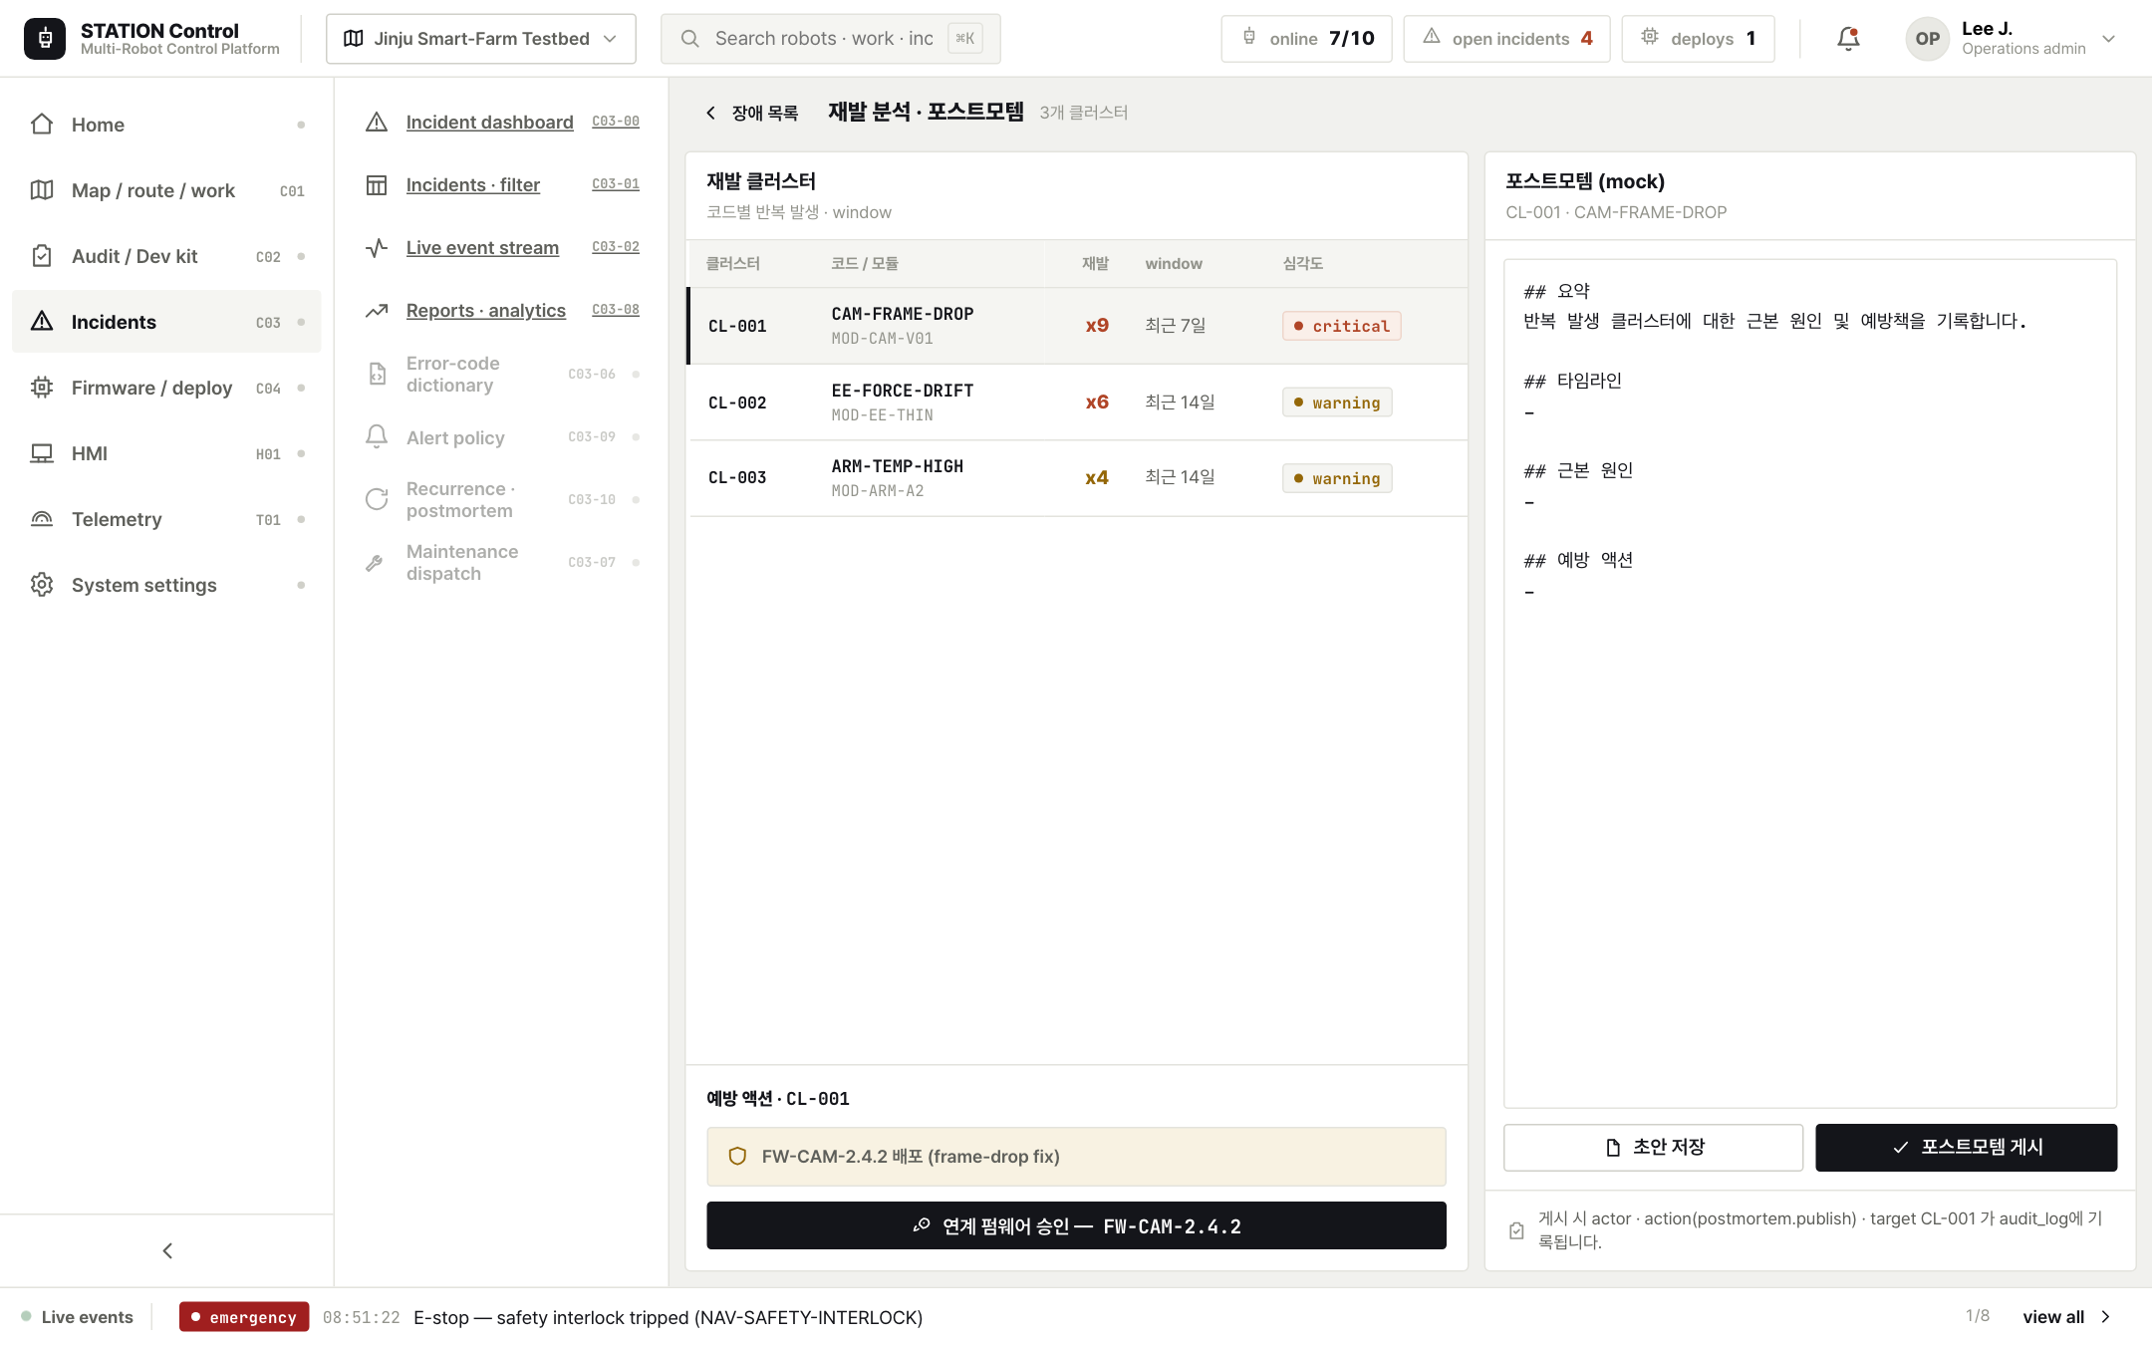
재발 분석·포스트모템
구분 | 내용
화면 설명 | 코드별 재발 클러스터를 분석하고 포스트모템·예방 액션을 정의
주요 기능 | 좌 재발 클러스터 테이블(재발 수·window·심각도)·예방 액션·연계 펌웨어 승인 진입(Build handoff), 우 포스트모템 에디터
개발 참고 | incidentClusters(domain mock) 소비, 게시 시 postmortem.publish audit_log 고지

장애 Close (🆕 신규 · 재발/waiver Gate → closed)
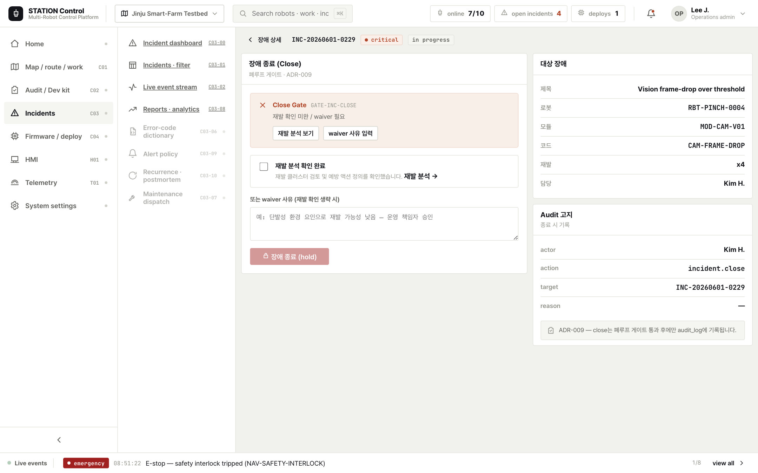
장애 Close
구분 | 내용
화면 설명 | 폐루프 게이트(재발 확인 또는 waiver)를 통과해야 장애를 종료하는 Close 화면
주요 기능 | GateNotice 4단계(미충족=blocked+사유/해결행동, 충족=confirm_required), 재발 확인 체크/waiver 사유, HoldButton 종료→status=closed, Audit 고지
개발 참고 | ADR-009 — close는 폐루프 게이트 통과 후에만 incident.close audit_log 기록

5. 본 개발 인계

5.1 라우트
라우트 | 화면 | 비고
/incident/[id]/cause | 원인 분류·영향 범위 (C03-04) | 신규 · apps/console/app/incident/[id]/cause/page.tsx
/incident/recurrence | 재발 분석·포스트모템 (C03-10) | 신규 · apps/console/app/incident/recurrence/page.tsx
/incident/[id]/close | 장애 Close (ADR-009) | 신규 · apps/console/app/incident/[id]/close/page.tsx
/incident/[id] · /incident/stream · /incident/list · /incident/reports · /incident/[id]/action | 기존 장애 화면 | 이식

5.2 컴포넌트
신규 화면 구현체는 apps/console/app/incident/_screens/*에 위치한다.
컴포넌트 | 파일
CauseClassify | _screens/CauseClassify.tsx
Recurrence | _screens/Recurrence.tsx
IncidentClose | _screens/IncidentClose.tsx
route page는 incidentId만 받아 위 컴포넌트에 위임하는 thin wrapper다.

5.3 필요 API / 데이터
현재 @station/domain의 mock 셀렉터·데이터를 소비한다. 추후 platform-core 실데이터로 교체 대상.
심볼 | 출처 | 용도
getIncident(id) | packages/domain/src/selectors.ts | 장애 단건 조회
rootCauseTaxonomy | packages/domain/src/data/mockups.ts | 원인 분류 트리(CauseNode)
incidentClusters | packages/domain/src/data/mockups.ts | 재발 클러스터(IncidentClusterMock)
INCIDENT (mock) | packages/domain/src/data/incident.ts | 장애 목록·sevMeta·statusMeta

5.4 상태 / 권한값
- Incident 상태 enum + closed(ADR-009): open · ack · in_progress · monitoring · resolved · closed.
- 6역할 V/E/A(00 §8): 권한 없음=비활성+사유 툴팁, e-stop 해제·Close 최종 승인은 하드 거부(요청/승인 분리).

5.5 공통 인계
항목 | 내용
design-system 신규 5종 | GateNotice · HoldButton · ContextChip · SafetyBanner · KVStack (packages/design-system/src/ux.tsx)
Context Envelope | ctx.ts · ADR-002 — 운반=ID만, 대상 화면 재조회, 출처 칩+return
Gate 4단계 | ADR-006 — pass/warn/confirm_required/blocked, blocked/confirm은 사유+해결행동
audit ≠ event | ADR-007 — Event Log(센서/상태/실시간) vs Audit Log(승인·위험 액션·운영 반영)
후속 협의(서버 정책 재검증·실시간 프로토콜·색상 토큰 정합 등)는 ADR 링크 참조.

6. 검수 결과

6.1 화면 커버리지 (spec-gap 기준)
워크스페이스 | 구현(이식) | 신규 | 폐루프
C01 관제 | 6/10 | — | Loop1 닫힘
C03 장애 | 6/11 | +3 (C03-04 · C03-10 · Close) | Loop2 닫힘
→ 핵심 폐루프 L1(작업)·L2(장애) 충족. Loop2의 원인 → 재발 → Close 구간이 신규 3화면으로 처음 화면 단위로 연결되어 닫혔다(01 §8 Ops 완료 기준).

6.2 미구현/후속 (Phase 2)
C01-02/03 맵·경로 디자이너(대형 캔버스), C01-08 이력, C01-09 가져오기, C03-06/07/09(코드 사전·SLA 출동·알림 정책)는 spec-gap §4 권장 진행 순서에 따라 Phase 2로 이월. 본 과업은 화면 정의·진입점·Gate 표현만 명세.

6.3 실측 검증
항목 | 결과
typecheck | 6/6 성공 (pnpm typecheck — hub·field·design-system·shell·domain·console)
build | 3/3 성공 (pnpm build — console·field·hub)
라우트 | 신규 3 라우트 포함 전 라우트 컴파일 성공 (/incident/[id]/cause·/incident/recurrence·/incident/[id]/close 정상 빌드 → 전 라우트 200)

7. 결론
Ops UX/UI를 확정한다. C01 통합 관제 6화면 + C03 장애 6화면(이식) 위에 신규 3화면(원인 분류·재발 분석· Close)을 추가하여 작업 폐루프 L1·장애 폐루프 L2가 모두 화면 단위로 닫혔다. 상태·Gate 4단계·Audit/Event 분리·권한·Context handoff가 00 기준서대로 적용되었고, typecheck 6/6·build 3/3·전 라우트 200으로 실측 검증되었다. 본 개발 착수 가능 상태이며, 데이터는 @station/domain mock에서 platform-core 실데이터로 교체하는 단계 5(Phase 0 Thin Contract) 로 연결한다.

개정 이력
버전 | 일자 | 변경
v1.0 | 2026-06-02 | 최초 작성 — Ops 제품 수행 완료 보고. 00 공통 기준서·01 과업지시서 정합

관련 문서
00 공통 기준서 · 01 Ops 과업지시서 · 화면 갭 · ADR (ADR-002 · ADR-006 · ADR-007 · ADR-009)

05. STATION Build 제품 수행 완료 보고서
문서 코드 | JJ-RPT-05
문서 유형 | 제품별 UX/UI 수행 완료 보고서
대상 제품 | Build (개발·검증·배포) = C02 Audit/DevKit + C04 펌웨어/OTA
단일 참조 (SSOT) | 00 공통 설계 기준서 (특히 §9.2 운영형 콘솔)
근거 과업 | 02 Build 과업지시서 · 화면 갭
수행일 | 2026-06-02
상태 | 수행 완료 (미결정·대안은 ADR로 분리)
본 보고서는 00 SSOT를 단일 참조로 삼는다. 상태·Gate·Audit·권한·DNA가 00과 충돌할 경우 항상 00이 우선한다. 실제 구현(apps/console·packages/domain·packages/design-system)과 일치하는 범위만 기술하며, 미결정은 ADR로 링크한다.

1. 수행 개요

1.1 과업명
STATION Build 개발·검증·배포 콘솔 UX/UI 설계

1.2 기간
2026-06-01 ~ 2026-06-02 (목업 라운드 / 단계 3~4)

1.3 목적
- 개발자와 배포관리자가 공통으로 이해 가능한 운영형 배포 콘솔(터미널은 보조)을 설계한다(00 §9.2).
- Audit 승인 → 운영 전환(Loop5), Firmware 승인 → 계획 → 진행 → 롤백(Loop4)의 폐루프를 화면으로 닫는다.
- 모든 Gate(특히 blocked)에서 차단 사유와 해결 행동을 한 화면에서 명확히 제시한다(00 §5).

1.4 대상
구분 | 내용
대상 제품 | Build = C02 Audit/DevKit + C04 펌웨어/OTA
주 사용자 | 제조사 개발자 · 플랫폼 통합 담당자 · 배포 관리자 (+ QA·시스템 관리자)
디바이스 | Desktop 1440×900
설계 원칙 | 운영형 배포 콘솔(enterprise deployment console) + 터미널/로그 보조 레이어
Build의 핵심은 “코드를 짜는 화면”이 아니라 “배포해도 되는가를 판단하는 화면”이다. 화면의 1차 언어는 의사결정 정보(카드/테이블/타임라인)이며, 터미널 미학은 그 판단의 근거를 보여주는 보조 레이어로 한정한다.

2. 수행 범위

2.1 화면 목록 (이번 라운드 = 폐루프 차단 화면 신규 4종 + 기존 7종)
구분 | SSOT ID | 화면 | 컴포넌트 | 상태
신규 | C04-04 | 릴리즈 승인 워크플로우 (G2) | firmware/_screens/ReleaseApproval.tsx | ✅ 신규
신규 | C04-05 | OTA 배포 계획 생성 (G6·G7) | firmware/_screens/DeploymentPlan.tsx | ✅ 신규
신규 | C04-07/08 | 롤백·복구 + 감사 로그 | firmware/_screens/RollbackRecovery.tsx | ✅ 신규
신규 | C02-07 | Audit 승인 → 운영 전환 (G5) | audit/_screens/AuditApprove.tsx | ✅ 신규
기존 | C04-00 | 펌웨어 운영 대시보드 | firmware/_screens/FirmwareDash.tsx | ✅
기존 | C04-02 | 정적분석 결과 상세 | firmware/_screens/StaticAnalysis.tsx | ✅
기존 | C04-03 | 호환성 매트릭스 | firmware/_screens/CompatMatrix.tsx | ✅
기존 | C04-06 | OTA 배포 진행 모니터 | firmware/_screens/OtaMonitor.tsx | ✅
기존 | C02-00 | 개발자 킷 홈 | audit/_screens/AuditHome.tsx | ✅
기존 | C02-06 | Conformance Test Runner | audit/_screens/ConformanceRunner.tsx | ✅
기존 | C02-07 | Audit Package 빌더 | audit/_screens/AuditBuilder.tsx | ✅

2.2 사용자 · 권한 (00 §8)
역할 | Build 권한 | 화면 맥락 적용
제조사 개발자 | V(자사 한정) · profile/simulate E · 운영반영 승인 불가 | Audit/Release 승인 버튼 비활성 + 사유 툴팁
배포 관리자 | V · plan/canary/rollback E · release A(부분) | OTA 계획·canary·롤백 실행 · 릴리즈 부분 승인
시스템 관리자 | V · E · A all · 위험 정책 | 펌웨어 정책 · waiver 최종 승인 · 전체 장비 배포
QA 담당자 | V · test E | Conformance 실행 · QA 승인 단계
하드 거부(00 §8): 제조사 개발자 ≠ 운영 반영 승인. 승인/운영 전환 버튼은 숨김이 아니라 비활성 + 사유로 표현한다.

2.3 디바이스
Desktop 1440×900 단일 기준. 고밀도(density-comfortable 기본). 터치영역 규정(44/64px)은 Build 비대상.

2.4 적용 디자인 시스템
- 3-tier 토큰 primitive → semantic → [data-theme="build"]. Build 테마 override는 타이트 radius·플랫·밀도에 한정.
- DNA 불변(00 §4.1): 6단계 상태 의미 · squared dot+mono 배지 · mono tabular(ID/버전/체크섬/%) · live dot #1fb46a · 페이퍼화이트+hairline · audit 정직성(hold + 감사 고지). 색상 토큰 최종값은 ADR-005.

3. 주요 설계 결과

3.1 정보 구조 (1급 = 카드/테이블/타임라인, 보조 = 터미널)
정보 유형 | 표현 매체 (1급) | 화면
승인 상태 · 조건 충족 | 단계 타임라인 · 체크리스트 카드 | Release(C04-04) · Audit(C02-07)
호환성 | matrix grid · 배지 | C04-03
차단 사유 + 해결 행동 | 인라인 GateNotice 카드(사유→행동→링크) | 모든 Gate blocked
배포 대상 · 그룹 | 대상 테이블 · canary 그룹 카드 | C04-05
롤백 전략 | 이전 안정버전 카드 · 영향 범위 + AuditEntry | C04-07/08
보조(터미널 톤 .term)는 OTA 이벤트 로그·Conformance 실행 로그·static analysis 출력·시뮬레이터 콘솔에만 한정한다. 핵심 의사결정 화면은 enterprise 콘솔로 설계하며 터미널화하지 않는다(00 §9.2).

3.2 핵심 흐름 — 폐루프 L4(펌웨어) · L5(audit)
- Loop4 (펌웨어, G2·G6/G7): 등록 → 분석 → 호환성 → 승인(C04-04, G2) → 계획(C04-05, G6/G7) → 진행(C04-06) → 롤백(C04-07) → 감사(C04-08). 공유 스파인 firmware_id(FW-…) → deployment_plan_id(DEP-…).
- Loop5 (audit, G5): Conformance → Audit Package → 승인 → 운영 전환(C02-07, G5). 공유 스파인 module_id + audit_package_id.

3.3 Gate 4단계 차단 사유 + 해결 행동 (packages/domain/src/gates.ts 실측)
Gate | 함수 | blocked 사유 (mock) | 해결 행동
G2 Firmware-release | gateFirmwareRelease | “정적분석: critical 2건 미해결 · 호환성: Pinch 로봇 incompatible” | 정적분석 상세 · Audit Package 승인 요청
G5 Audit→operational | gateAuditOperational | “AuditPackage 미승인 (현재: …) — 운영 전환 불가” | 실패 테스트 재실행 · 이슈 보드
G6/G7 Deploy-preflight | gateDeployPreflight | “RBT-PINCH-0009: 오프라인 · RBT-THIN-0008: open critical incident(G7)” | 대상에서 제외 · 윈도우 재예약
핵심 규칙 준수: blocked이면 UI는 반드시 (a) 차단 사유와 (b) 해결 행동(+링크)을 GateNotice로 함께 표시하고, 승인/전환 버튼은 비활성한다. 위험 액션(롤백)은 HoldButton + ConfirmModal(requireHold) + AuditEntry 고지.

3.4 Audit ≠ Event (00 §6, ADR-007)
- Event Log: 분석 진행·배포 진행·OTA 단계 전이 → 이벤트 스트립·OTA 로그·Runner 로그(.term).
- Audit Log: 운영 반영·승인 행위·정책 우회·롤백 → C04-08 감사 이력 + AuditEntry(actor·action·target·reason·before/after). 롤백 화면은 커밋 전 ConfirmModal의 auditNote로 AuditEntry를 고지한다.

3.5 화면별 방향
화면 | 방향
Release 승인 (C04-04) | 좌 1.5fr 단계 타임라인(원형 rail·통과/대기/실패/면제) · 우 GateNotice + 승인 정보 + Hold 결정
배포 계획 (C04-05) | 상단 GateNotice · 좌 canary/wave 그룹별 대상 테이블(배터리·연결·preflight) · 우 롤백 정책 + 배포 시작 Hold
롤백 (C04-07/08) | 좌 롤백 대상·영향 목록 + 롤백 실행 Hold · 우 AuditEntry 고지 카드 + 감사 이력 타임라인
Audit 승인 (C02-07) | 좌 모듈 Audit 상태 테이블 · 우 선택 모듈 GateNotice(G5) + 운영 전환 Hold

4. 화면 목업 결과 (스크린샷)

4.1 펌웨어 대시보드 (C04-00)
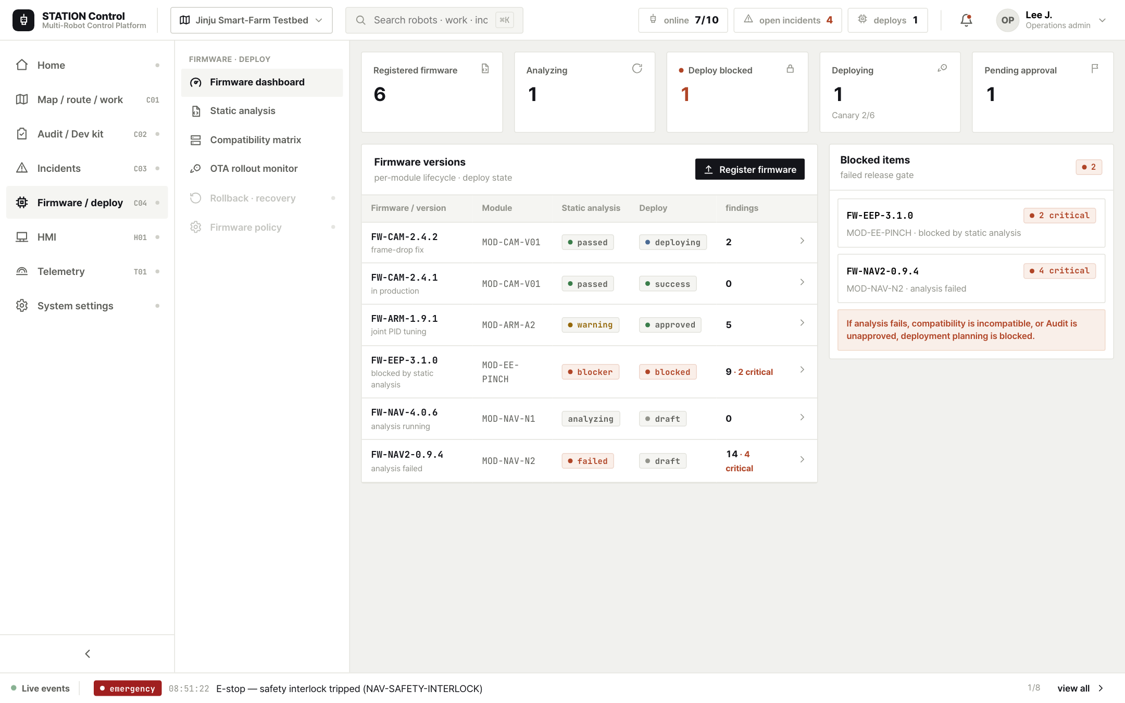 - 기능: 버전·분석·배포 가능·위험 KPI 요약, blocked release 패널, 배포 계획 진입. - 참고: Loop4 진입점. firmware/_screens/FirmwareDash.tsx.

4.2 릴리즈 승인 — pass (C04-04, 신규)
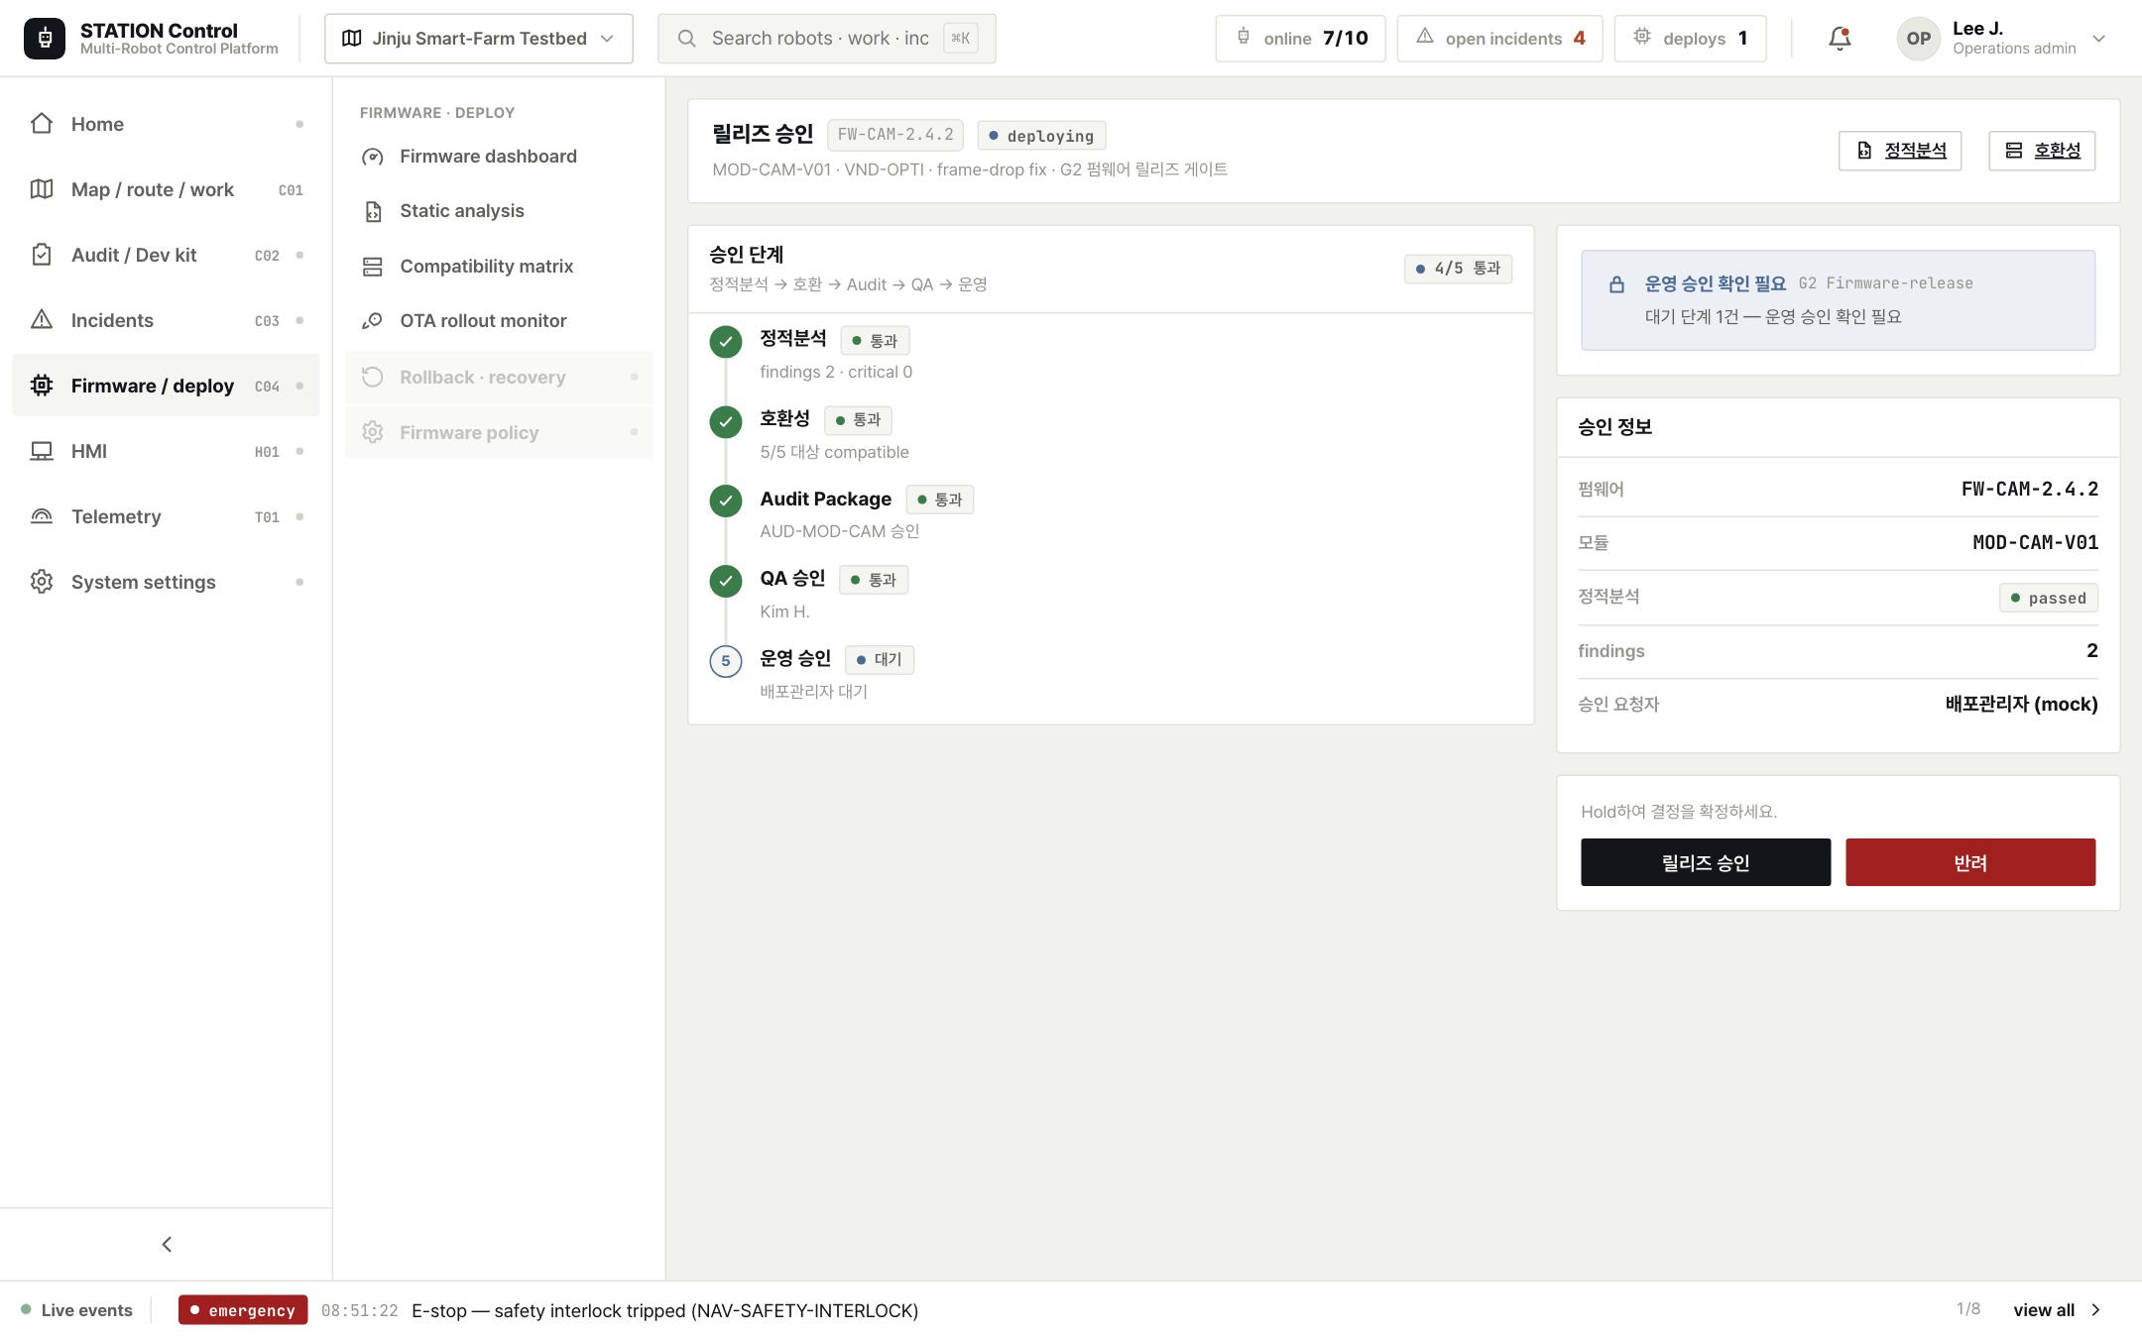 - 기능: FW-CAM-2.4.2 — 정적분석/호환/Audit/QA 통과, 운영 승인 pending. 단계 타임라인 + 체크리스트. - 참고: G2 게이트 confirm_required(대기 단계) — 승인 버튼은 Hold로 확정. gateFirmwareRelease.

4.3 릴리즈 승인 — blocked (신규)
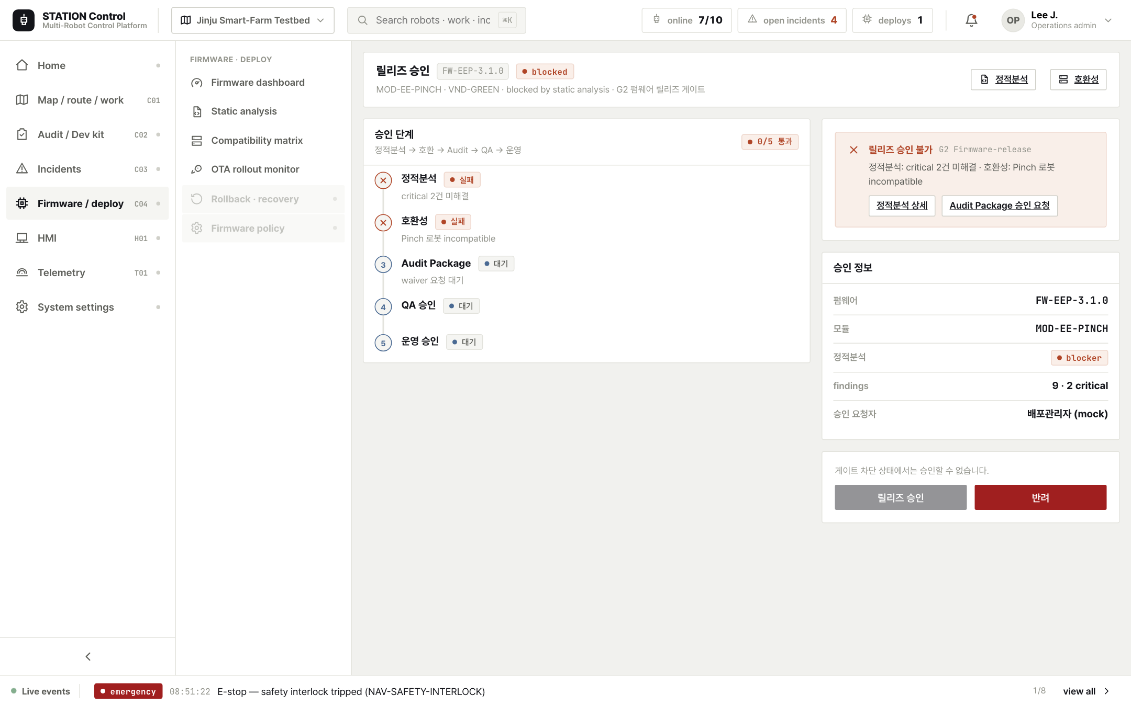 - 기능: FW-EEP-3.1.0 — 정적분석 critical 2건 미해결 + 호환 불가 + Audit 미승인. - 참고: G2 GateNotice 가 차단 사유(분석/호환/audit)를 한 줄로, 해결 행동(정적분석 상세·Audit 승인 요청)을 링크 버튼으로 제시. 승인 버튼 비활성.

4.4 배포 계획 (C04-05, 신규)
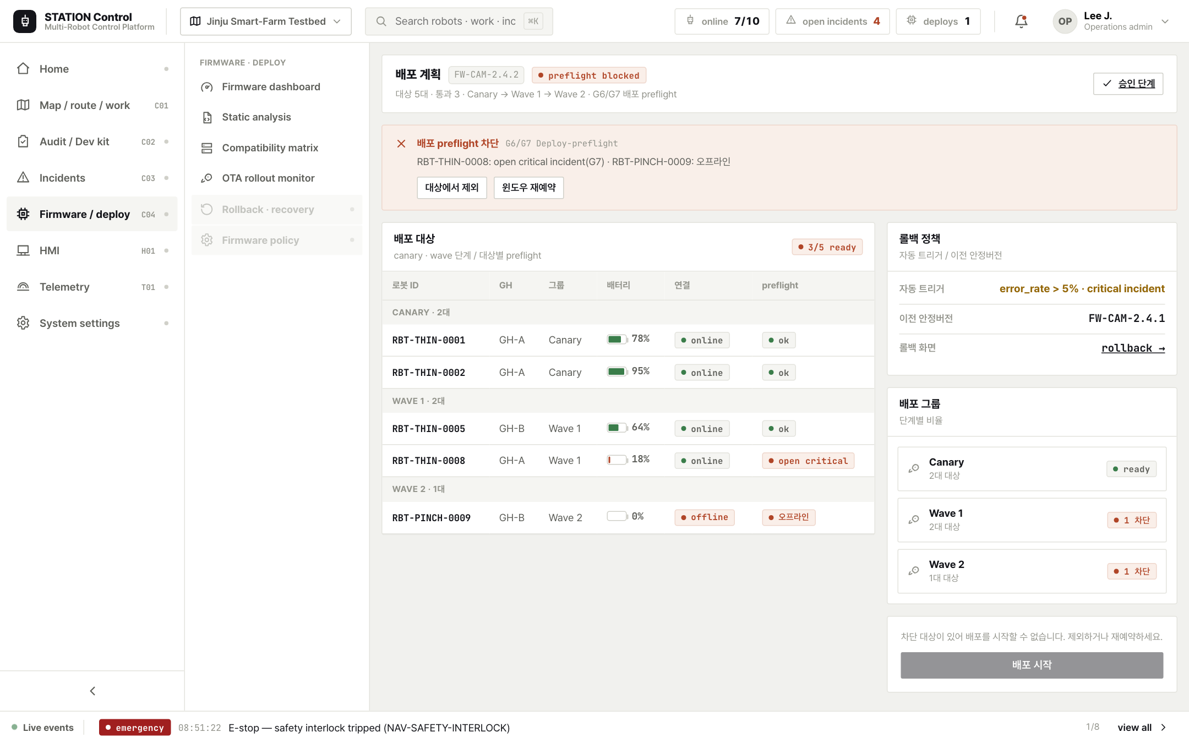 - 기능: canary → wave-1 → wave-2 그룹별 대상 테이블(배터리·연결·preflight), 롤백 정책 카드. - 참고: G6/G7 — RBT-THIN-0008 open critical(G7) · RBT-PINCH-0009 오프라인(G6)으로 preflight blocked, 배포 시작 Hold 비활성. gateDeployPreflight.

4.5 롤백·감사 (C04-07/08, 신규)
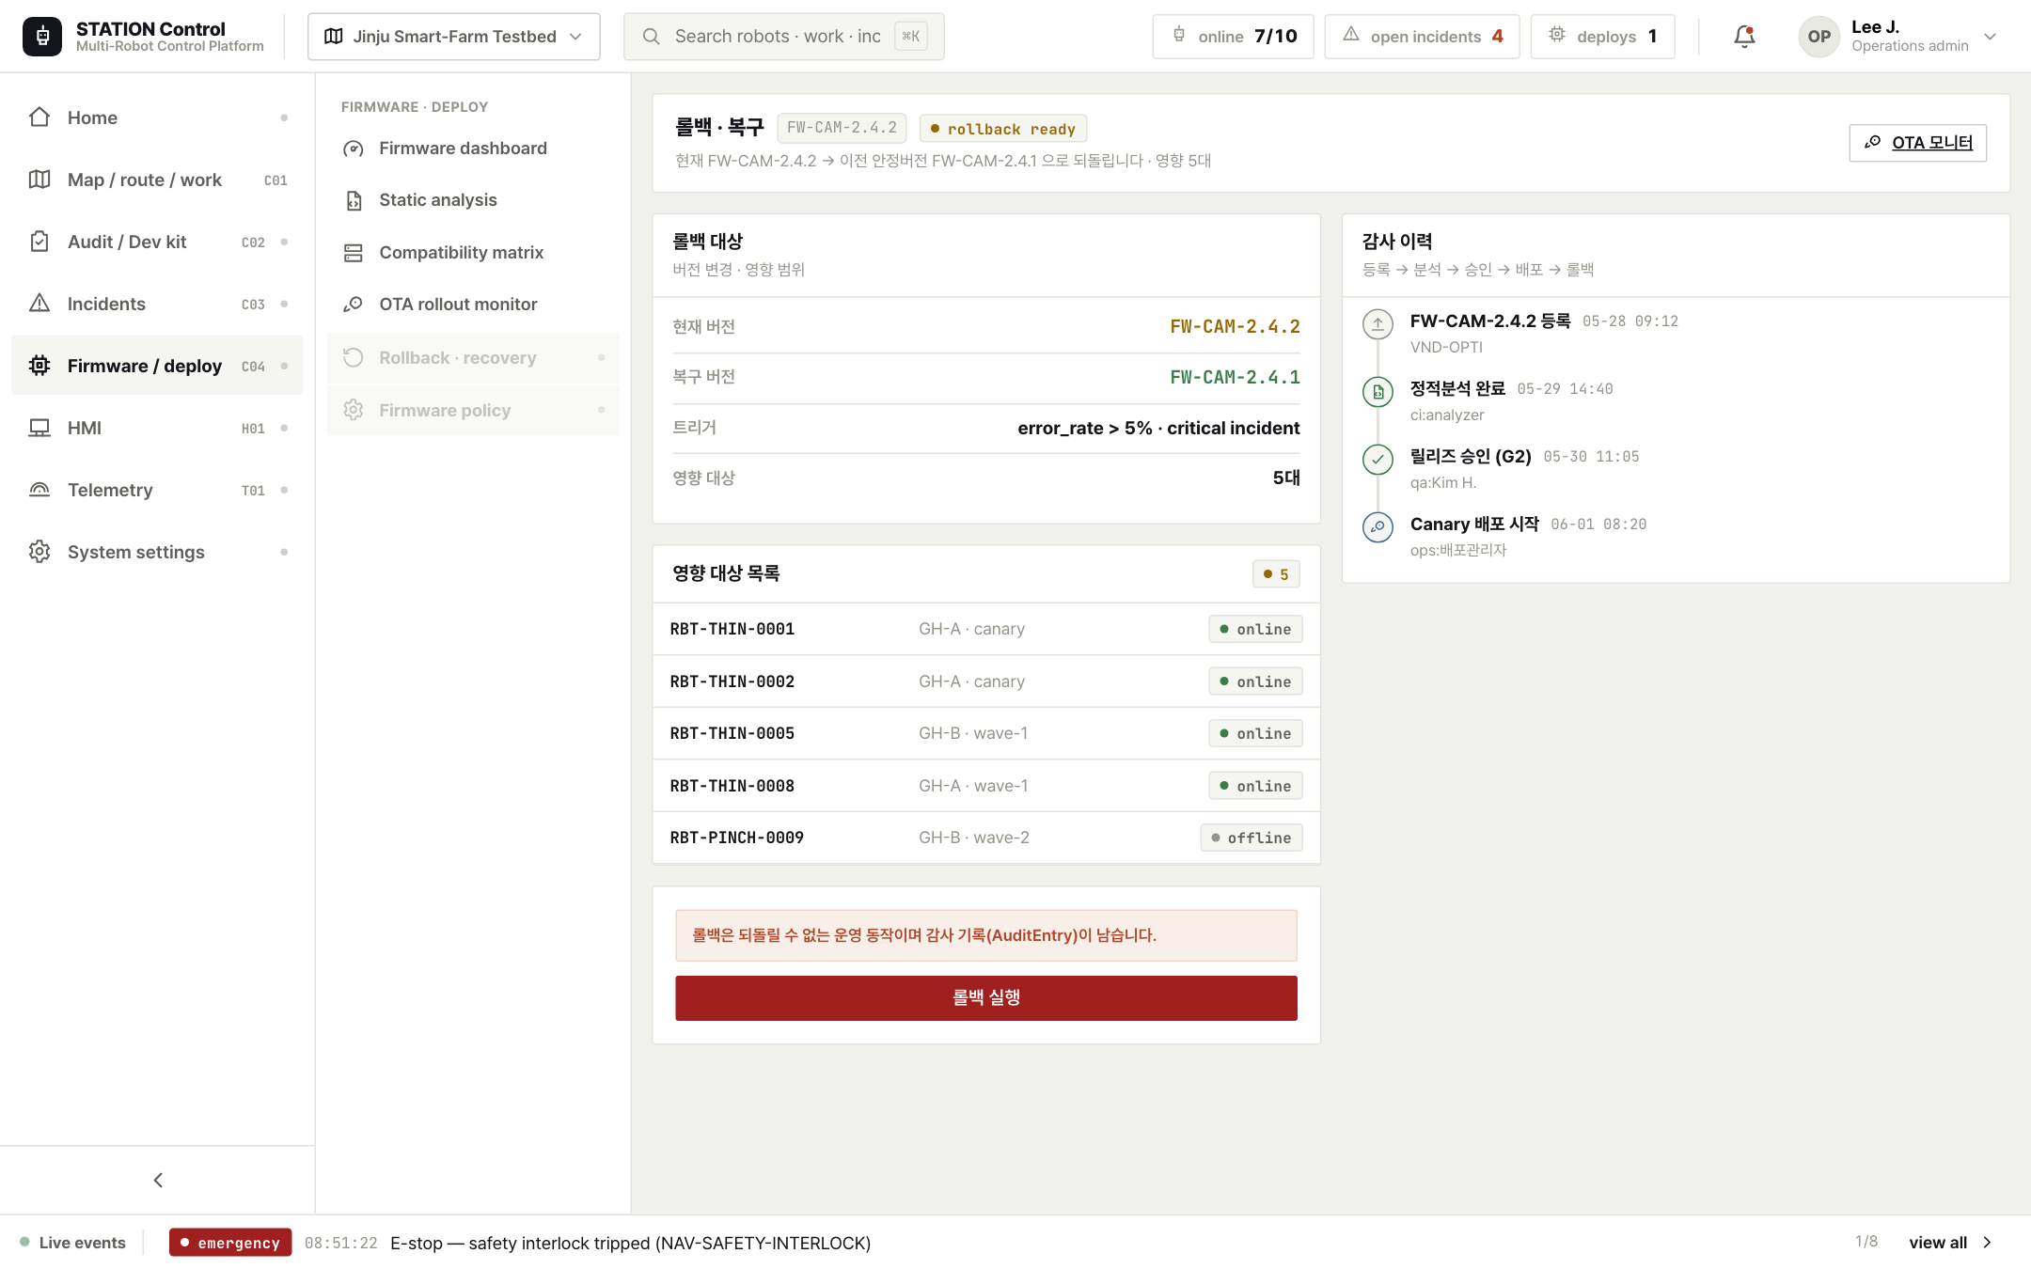 - 기능: 현재 → 이전 안정버전(FW-CAM-2.4.1) 복구, 영향 대상 목록, 등록→분석→승인→배포→롤백 감사 타임라인. - 참고: 롤백 실행 = HoldButton → ConfirmModal(requireHold, danger) + AuditEntry 고지(actor/action/before→after).

4.6 Dev kit 홈 (C02-00)
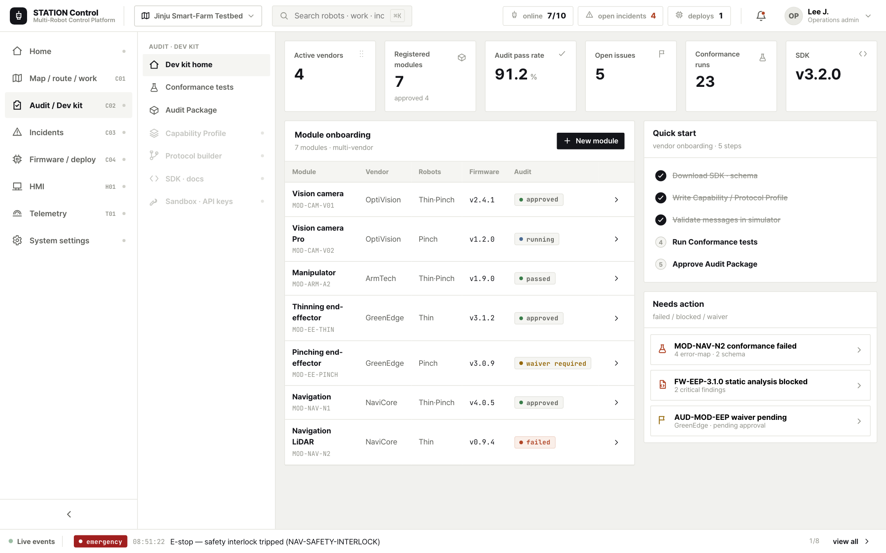 - 기능: 온보딩 진행률·최근 Audit·실패 테스트·SDK 요약. 참고: Loop5 진입점. audit/_screens/AuditHome.tsx.

4.7 Audit 승인 → 운영 전환 (신규)
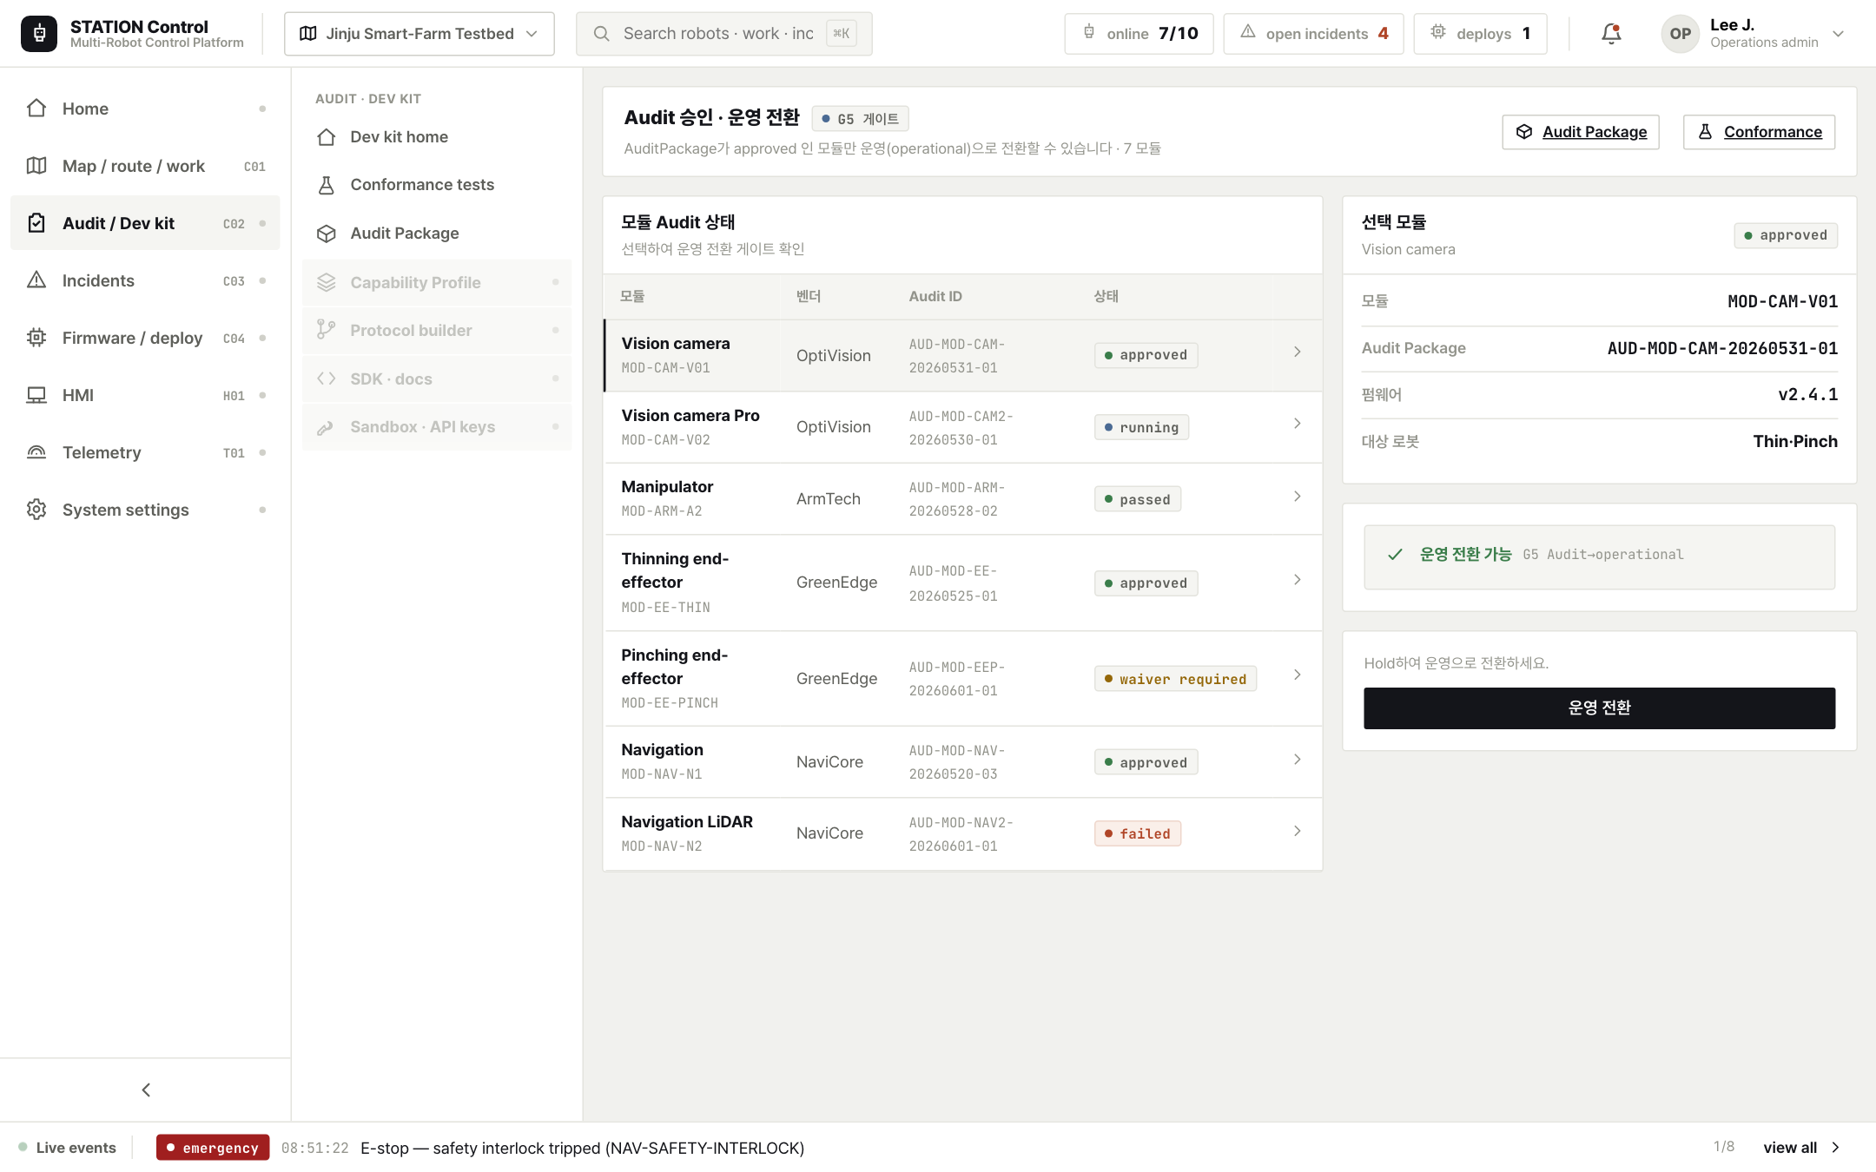 - 기능: 모듈 Audit 상태 테이블에서 모듈 선택 → 운영(operational) 전환. - 참고: G5 GateNotice — approved 아닌 모듈은 “운영 전환 불가” 사유 + 재실행/이슈보드 행동, 전환 Hold 비활성.

4.8 호환성 매트릭스 (C04-03)
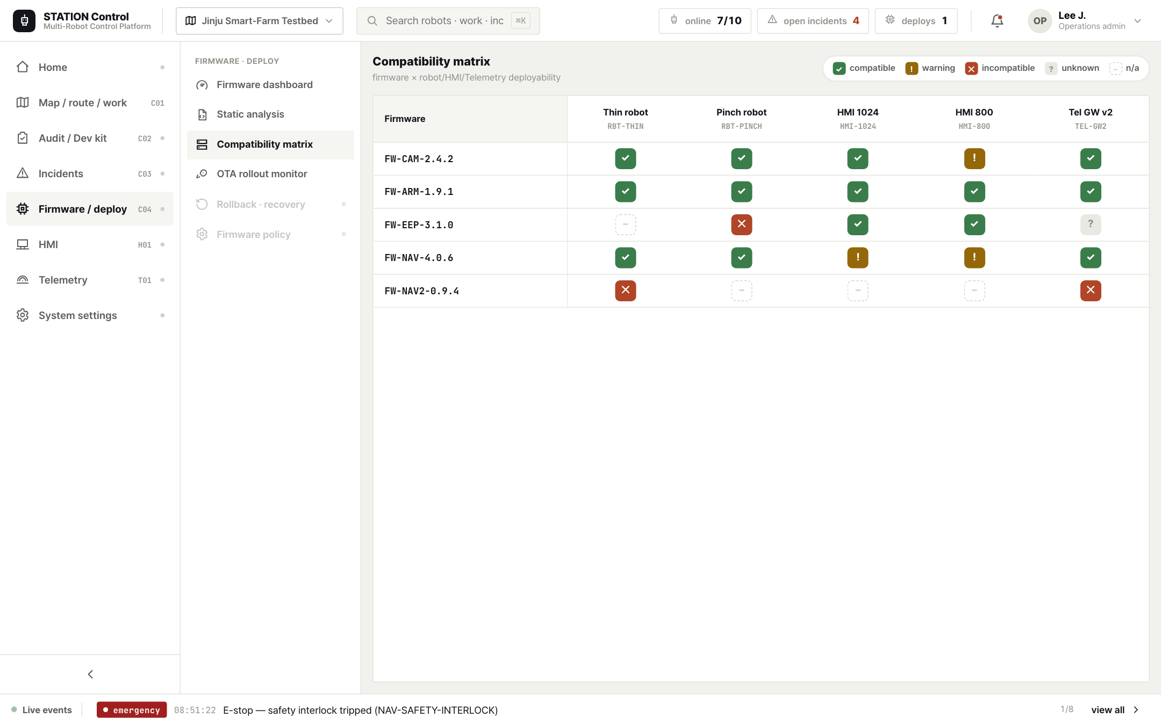 - 기능: 로봇/모듈/HMI/Telemetry 조합 배포 가능 여부 grid + 차단 사유. 참고: Loop4 #3. CompatMatrix.tsx.

4.9 OTA 배포 진행 (C04-06)
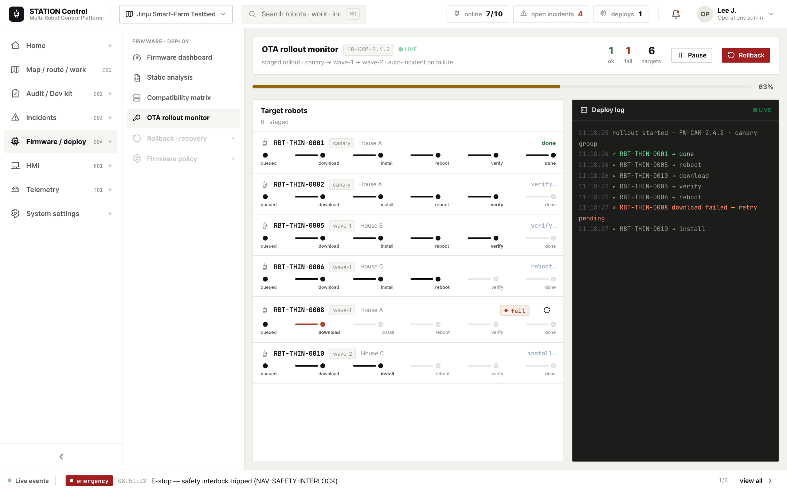 - 기능: 다운로드·설치·재시작·검증 진행 헤더 + 대상별 상태 테이블 + 이벤트 로그(.term 보조). - 참고: Loop4 #6. success/failed → rollback_required. OtaMonitor.tsx.

5. 본 개발 인계

5.1 라우트
라우트 | 컴포넌트 | 비고
/firmware/[id]/approve | ReleaseApproval | id = firmware_id (예 FW-CAM-2.4.2·FW-EEP-3.1.0)
/firmware/[id]/deploy-plan | DeploymentPlan | 계획 없으면 EmptyNote
/firmware/[id]/rollback | RollbackRecovery | 배포 정책 없으면 EmptyNote
/audit/approve | AuditApprove | 모듈 선택 기반(파라미터 없음)
페이지는 params: Promise<{id}>를 await하여 firmwareId를 컴포넌트에 전달(Next.js async params).

5.2 컴포넌트
- apps/console/app/firmware/_screens/{ReleaseApproval,DeploymentPlan,RollbackRecovery}.tsx
- apps/console/app/audit/_screens/AuditApprove.tsx
- 모두 "use client". 결정 상태(done/promoted/audit)는 useState 로컬(mock).

5.3 API / 데이터 (@station/domain)
- 데이터: releaseApprovals·deploymentPlans(packages/domain/src/data/mockups.ts), RELEASE(data/release.ts: vendors·modules·firmwares·auditMeta·fwMeta).
- 게이트: gateFirmwareRelease·gateDeployPreflight·gateAuditOperational(gates.ts) — 클라이언트 표시용 UX 게이트(서버 재검증 아님).
- 추후: RELEASE/mockups는 mock → platform-core 연동으로 교체(실시간 소스 추상화는 ADR-008).

5.4 상태 / 권한 값
- 펌웨어 배포 상태 enum: draft·analyzing·blocked·approved·scheduled·deploying·success·failed·rollback_required·rolled_back (생명주기/배포 분리 표시).
- Audit 상태 enum: draft·submitted·running·passed·failed·waiver_required·approved·expired. 승인 단계 status: passed·pending·failed·waived.
- 6역할 × V/E/A 권한(00 §8) — 제조사 개발자 운영반영 승인 하드 거부.

5.5 공통 인계
- design-system 신규/공유 5종: GateNotice(4단계)·HoldButton·ConfirmModal(requireHold·auditNote)·KVStack·StatusBadge(packages/design-system/src/ux.tsx·components.tsx).
- Context Envelope(ADR-002): 출처 칩 + 돌아가기로 크로스 제품 컨텍스트 운반.
- ID 문법(ADR-004): FW-<MODTYPE>-<semver> · DEP-YYYYMMDD-NNNN.

5.6 미결정 ADR
ADR-004 ID 문법 · ADR-005 상태 색상 토큰 · ADR-006 Gate 4단계 · ADR-007 Audit/Event · ADR-008 async 전환.

6. 검수 결과

6.1 커버리지 — 폐루프 닫힘
워크스페이스 | 기존 | 신규 | 폐루프
C02 Audit/DevKit | 3/11 | +1 (C02-07 승인 G5) | Loop5 닫힘
C04 펌웨어/OTA | 4/11 | +3 (C04-04·05·07/08) | Loop4 닫힘
분석 실패·호환 불가·Audit 미승인 중 하나라도 있으면 승인/배포 계획이 차단되어, “분석→배포→롤백/감사” 폐루프가 닫힌다.

6.2 Gate 표현
- G2/G5/G6/G7 모든 blocked 가 GateNotice로 (a) 사유 + (b) 해결 행동(+링크)을 한 화면에 표시 — 실측 확인.
- 위험 액션(롤백·운영 전환·배포 시작)은 HoldButton/ConfirmModal(requireHold) + 사유. blocked 시 버튼 비활성.

6.3 디자인 방향
- 핵심 의사결정 화면(C04-04·05·07 / C02-07)은 카드/테이블/타임라인 중심, 터미널 비대화. 의사결정 = 카드/테이블.
- .term 터미널은 OTA 이벤트 로그·Conformance 로그·static analysis 등 보조 영역에만 사용.

6.4 미구현 / 후속 (Phase 2 — spec-gap §4)
- C02 온보딩(C02-01)·Capability(C02-02)·Protocol(C02-03)·SDK(C02-08)·샌드박스(C02-09)·이슈보드(C02-10)·매퍼/시뮬레이터.
- C04 등록 마법사(C04-01)·모듈 버전 상세(C04-09)·펌웨어 정책(C04-10). mock → platform-core 연동.

6.5 실측
항목 | 결과
typecheck | 6/6 성공 (turbo run typecheck — console·field·hub·design-system·domain·shell)
build | 3/3 (console·field·hub)
라우트 | approve·deploy-plan·rollback·audit/approve 200

7. 결론
Build UX/UI는 운영형 배포 콘솔(터미널 보조) 원칙 아래 폐루프 차단 화면 4종(C04-04·05·07/08·C02-07)을 신규 구현하여 Loop4(펌웨어)·Loop5(audit) 폐루프를 닫았다. 모든 Gate blocked가 사유 + 해결 행동을 표현하고, 위험 액션은 Hold + AuditEntry 고지로 audit 정직성을 지킨다. typecheck 6/6·build 3/3로 빌드 무결성을 확인했다. Build 화면 설계는 확정되었으며 본 개발 착수가 가능하다. Phase 2(C02 온보딩/SDK 등) 보강과 mock → platform-core 연동을 단계 5로 연결한다.

문서 정보 · 개정 이력
버전 | 일자 | 변경
v1.0 | 2026-06-02 | 최초 작성 — 단계 4 Build 수행 완료 보고
관련 문서: 00 공통 기준서 · 02 Build 과업지시서 · 화면 갭 · ADR

06. STATION Field 제품 UX/UI 수행 완료 보고서
문서 코드 | JJ-RPT-06
문서 유형 | 제품별 UX/UI 수행 완료 보고서 (Field)
대상 제품 | Field (현장) = H01 HMI 현장 운용 + T01 Telemetry 설정/캘리브레이션
수행일 | 2026-06-02
안전 등급 | 최상 (3제품 중 가장 엄격 — 물리적 안전이 걸린 현장 제품)
단일 참조 (SSOT) | 00 공통 설계 기준서 · 03 Field 과업지시서 · 화면 갭
본 보고서는 단계 4 Field 제품 수행 완료를 보고한다. 코드 변경 없이 실제 구현(apps/field)을 근거로 결과를 정리한다. 모든 원칙·게이트·권한·컨텍스트 표현은 00 공통 기준서를 단일 진실 공급원으로 따르며, 미결정 항목은 본문이 아니라 ADR 링크로 둔다.

1. 수행 개요
항목 | 내용
과업명 | STATION Field HMI·Telemetry 현장 운영 UX/UI 설계
기간 | 2026-06-01 ~ 2026-06-02
목적 | 5초 내 상태 글랜스(HMI 홈)와 위험 조작 실수 방지(작업 시작·캘리브 저장·e-stop)를 양립시키는 현장 UX 확정
대상 제품 | Field (현장) = H01(HMI 현장 운용·캘리브레이션) + T01(Telemetry 설정·품질)
주 사용자 | 현장 오퍼레이터 · 유지보수 담당 (현장 관리자 일부 승인 권한)
디바이스/해상도 | HMI 1024×600 · HMI 800×480 · Tablet 1024×768
안전 등급 | 최상 — 물리적 안전이 화면 위에서 직접 일어나므로 3제품 중 가장 엄격한 안전 UX
Field는 적과/적심 로봇의 현장 HMI 하드웨어와 Telemetry 장치 설정을 다루는 제품으로, 온실 현장의 오퍼레이터·유지보수 담당이 장갑 낀 손으로 저해상도 HMI 패널과 태블릿을 조작한다. 작업 시작·캘리브레이션·긴급정지처럼 물리적 안전이 걸린 조작이 화면 위에서 직접 일어나므로, Field는 3제품 중 가장 엄격한 안전 UX를 요구한다. 본 단계는 현 골격에서 사실상 커미셔닝 위저드만 있던(화면 갭 H01 ~17%) Field에 현장 운영·안전 폐루프를 화면으로 닫는 것을 목표로 한다.

2. 수행 범위

2.1 화면 목록 (구현 결과)
영역 | 화면 | 라우트 | 구현 컴포넌트 | SSOT 매핑
HMI 홈 | HMI 홈 허브(신규) | /hmi | _components/HmiHomeHub.tsx | H01-01
HMI 작업 | 작업 제어(신규) — 수신·Gate·진행·정지/재개 | /hmi/operate | _components/Operate.tsx | H01-02 (FIELD-02~05)
HMI 캘리브 | 캘리브레이션(신규) — 허브·단계·저장 | /hmi/calibrate | _components/Calibrate.tsx | H01-06/07 (FIELD-07/08)
HMI 안전 | 긴급정지(신규) — 잠금·복구·해제 | /hmi/estop | _components/Estop.tsx | H01-11 (FIELD-11/12)
HMI 커미셔닝 | 모듈 커미셔닝 위저드(기존) | /hmi/commission | _components/CommissionHub.tsx | H01-00 일부
Telemetry | 설정/모니터(T01) | /telemetry | telemetry/_components/* | T01-01/02/03/06/08 (이식)

2.2 사용자·권한 (00 §8)
권한 없는 액션은 숨김이 아니라 비활성 + 사유 툴팁, 위험 거부는 동작 차단.
역할 | Field V/E/A | 본 단계 화면 반영
현장 오퍼레이터 | V · 작업 제어 E(hold) · e-stop 해제 불가(하드 거부) | 작업 제어 hold-to-confirm · 긴급정지에서 해제 버튼 시각(비활성+사유)·동작(차단) 모두 차단
현장 관리자 | V · param/calib E · 현장 param A · e-stop 해제 승인 | 긴급정지 역할 토글 manager + 복구 체크리스트 4/4 완료 후에만 hold 해제
유지보수 | V · calib/I/O E | 캘리브레이션 허브·단계 위저드
하드 거부 구현: Estop.tsx에서 role === "operator"이면 해제 버튼이 disabled·opacity 0.5·cursor not-allowed + “e-stop 해제 권한 없음 — 현장 관리자 필요 (하드 거부)” 사유를 표시한다. 해제 hold 버튼은 role === "manager" && 체크리스트 4/4일 때만 활성.

2.3 디바이스/해상도
해상도 | 디바이스 | 레이아웃 전략
1024×768 | Tablet(설치·유지보수) | 베젤 스케일(HmiFrame), 2열 가능
1024×600 | HMI 패널(주 운용) | 단일 판단 1열, 하단 고정 영역
800×480 | HMI 패널(소형) | 정보 축약·핵심만, 터치 64px는 바닥값으로 불변

2.4 적용 디자인 시스템 (00 §4)
- Field 테마 토큰 [data-theme="field"](packages/design-system/src/tokens.css): --control-h: 64px·--touch-min: 64px(장갑 손 64px 터치), 소프트 radius, 고대비. 패밀리 DNA(상태 배지 의미·색, mono tabular, live dot #1fb46a, ink 단일 브랜드)는 불변.
- HmiFrame 베젤(_components/HmiShell.tsx): 태블릿/HMI 베젤 + center scale로 현장 패널 프레임을 재현. 스케일은 레이아웃 비율만 조정.

3. 주요 설계 결과

3.1 정보 구조
정보 우선순위(00 §9.3) = 1 안전/장애 → 2 작업 상태 → 3 로봇/모듈 → 4 이력/설정. HMI는 홈(/hmi)을 허브로 하여 작업 제어·캘리브·긴급정지를 얕은 1뎁스 라우트로 분기한다. 홈은 로봇·작업·안전 3개 글랜스 카드(KV 스택) + 큰 분기 버튼 3개로 “5초 글랜스 + 한 화면 한 판단”을 만족한다.

3.2 핵심 흐름 — 폐루프 L1·L3 + e-stop 안전 분리
폐루프 | 흐름 | 화면(라우트) | 공유 스파인 | 게이트
Loop1 작업 | 수신(Ops 배정) → Gate Check → hold 시작 → 진행 → 정지/재개 → Ops 반영 | /hmi/operate | work_session_id | G1·G3·G4·G7
Loop3 캘리브 | 필요(G4) → 단계 위저드 → hold 저장 → calibration_profile_id 생성 → Ops/Incident 연결 | /hmi/calibrate | calibration_profile_id | G4
e-stop (안전 분리) | 임의 화면 E-STOP → 전체화면 잠금·emergency 프레임 → 복구 체크리스트 → 관리자 인증 hold 해제 | /hmi/estop | work_session_id·incident_id | —
작업 제어 화면은 gateWorkStart()(domain)가 평가한 G1/G3/G4 결과를 GateNotice로 렌더하고, 최악 심각도가 blocked이면 시작 버튼을 비활성 + 사유, confirm_required이면 hold 시작으로 분기한다. 캘리브 저장 시 CAL-PROF-… 프로파일 ID를 생성하고 Audit 스냅샷 고지 + “다음 작업 시작 게이트(G4)에 자동 반영” 안내로 Loop3를 닫는다.

3.3 Field 8원칙 적용 (00 §9.3)
원칙 | 구현 근거
① 한 화면 한 판단 | 작업/캘리브/e-stop을 별도 라우트로 분리. 홈은 글랜스+분기만
② hold-to-confirm | 작업 시작/정지/재개·캘리브 저장·e-stop 해제 모두 HoldButton
③ 상태/다음행동/차단사유 고정 위치 | 상단 HmiStatusBar·SafetyBanner, 중앙 주요 판단, 하단 고정 Audit/다음 행동 카드
④ 표 대신 KV 스택 | 모든 현장 카드가 KVStack(테이블 미사용)
⑤ 색만으로 상태 금지 | StatusBadge(squared dot + mono 라벨) + 아이콘 병행
⑥ e-stop 시각 분리 | Estop.tsx emergency #B71C1C 8px 프레임 + 전용 헤더, 일반 nav 차단
⑦ 지연/오프라인 상단 고정 | 모든 HMI 화면 상단 SafetyBanner(네트워크 지연/오프라인/e-stop)
⑧ 장갑 손 터치영역 | Field 테마 --touch-min: 64px, 분기 버튼 minHeight 120, 체크 항목 64px

3.4 Gate·Audit·hold·SafetyBanner
- Gate(00 §5): gateWorkStart()가 G1(route_validation)·G3(map=blocked/parameter=confirm_required)·G4(calibration) + G7(freeze)를 4단계로 평가, blocked/confirm_required는 사유 + 해결 행동(actions) 동반.
- Audit/Event 분리(00 §6): 위험 전이(작업 시작/정지/재개, e-stop 해제)는 actor·action·target·session AuditEntry 고지를 동반.
- hold-to-confirm: HoldButton 표준 컴포넌트(누름 진행 + 사유 텍스트). 단발 탭 금지.
- SafetyBanner: 상태바 하단 고정, 6단계 심각도 색 + 아이콘 + 라벨.

4. 화면 목업 결과 (스크린샷)

4.1 HMI 홈 허브 (신규)
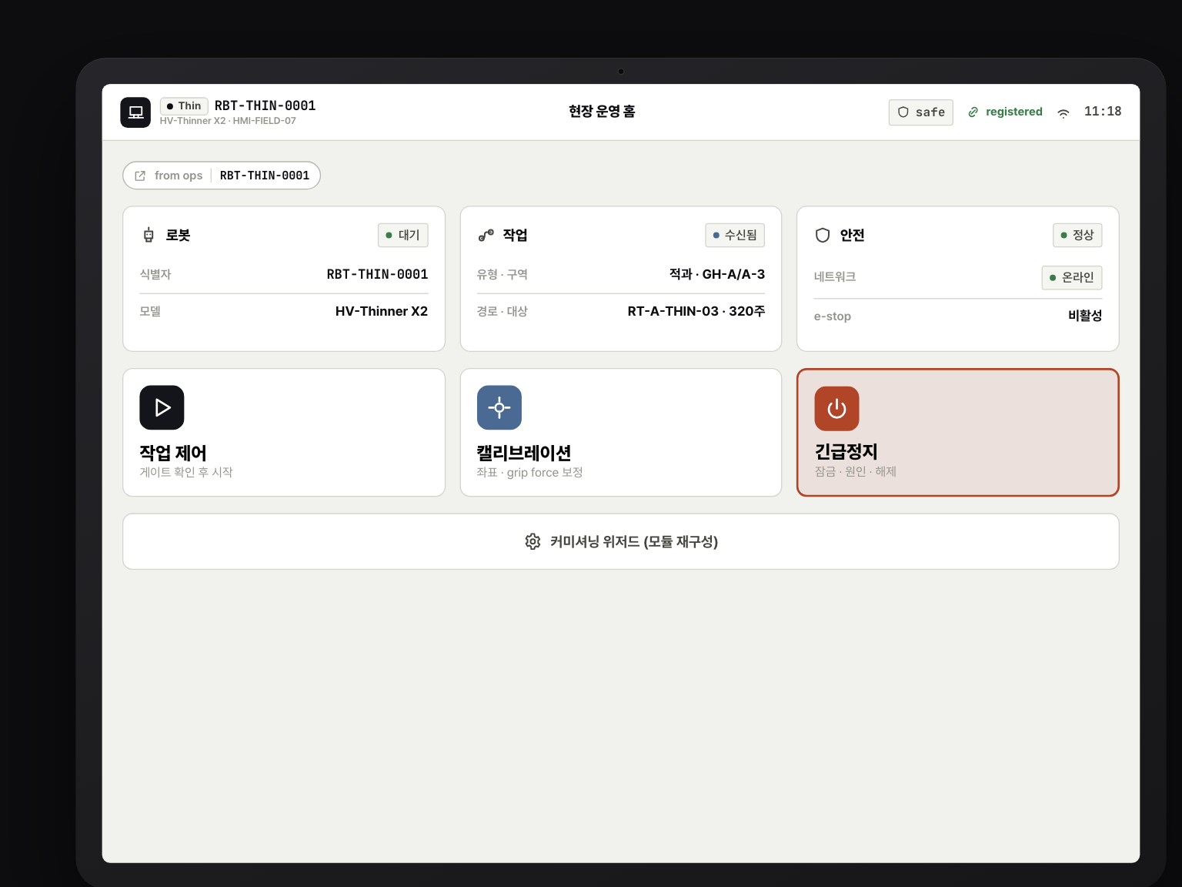
HMI 홈 허브 — 5초 글랜스 + SafetyBanner + ContextChip
- 설명: 현장 운영 홈. 상단 HmiStatusBar(로봇 ID·safe·registered·네트워크) + Context 출처 칩 + 로봇/작업/안전 3 글랜스 카드.
- 기능: 작업 제어·캘리브레이션·긴급정지 큰 분기 버튼 3개로 1뎁스 라우팅. e-stop 활성 시 작업 제어 비활성.
- 참고: 원칙 ①③⑤⑦ 적용. 글랜스 카드는 KV 스택 + StatusBadge(아이콘+라벨+색).

4.2 작업 제어 — Gate Check + hold 시작 (신규)
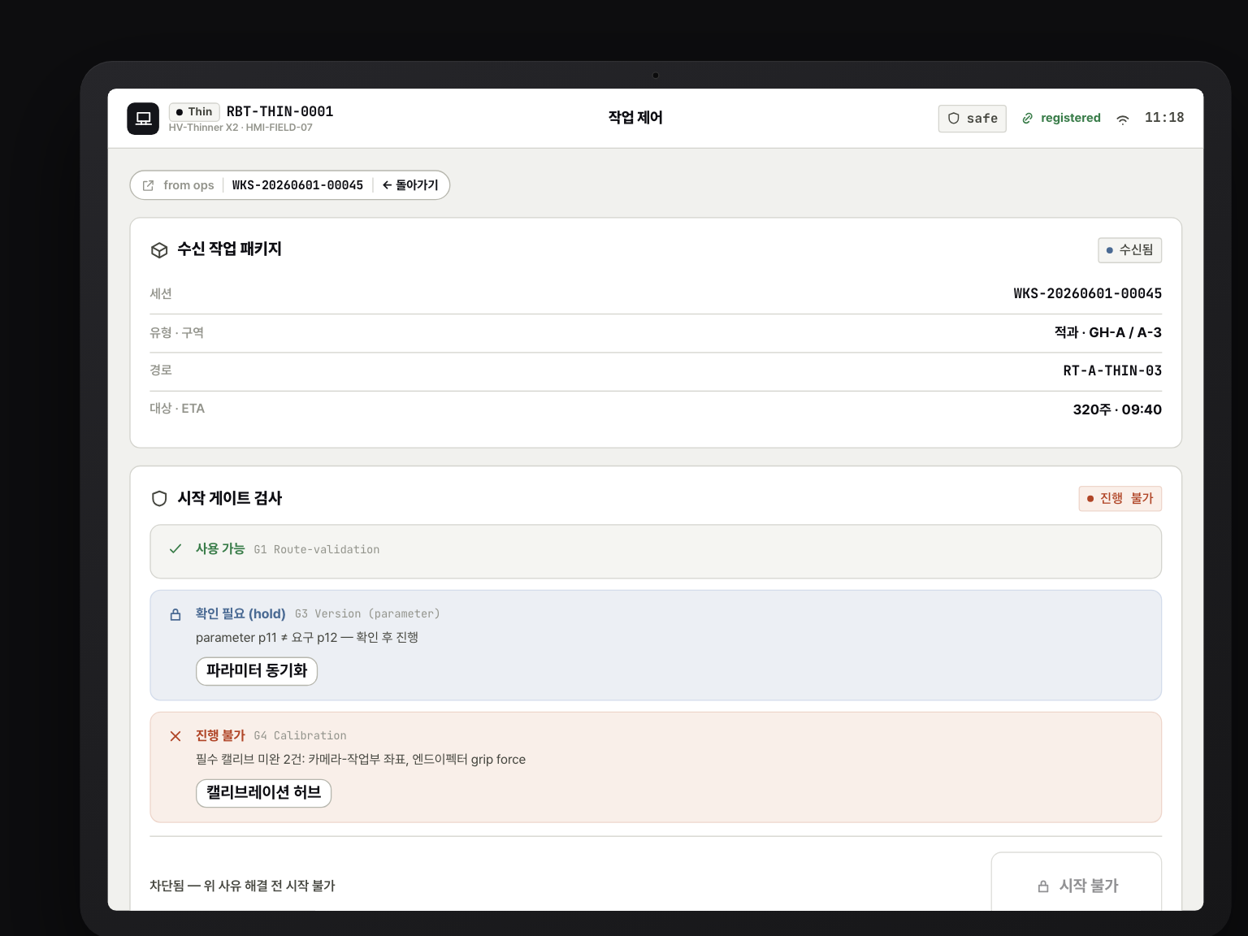
작업 제어 — Gate Check(G1/G3/G4) + hold 시작
- 설명: 수신 작업 패키지 KV 요약 + 시작 게이트 검사(GateNotice).
- 기능: gateWorkStart() 평가 — blocked이면 “시작 불가” 비활성 + 사유, confirm_required이면 “확인 후 시작(hold)”, pass이면 “작업 시작(hold)”. 진행 시 진행률·다음 행동 고정.
- 참고: G1/G3/G4 차단 사유 + 해결 행동(캘리브레이션 허브 링크) 동일 위치. 하단 Audit 고지 고정.

4.3 Context 핸드오프 — ctx로 Ops 컨텍스트 도착
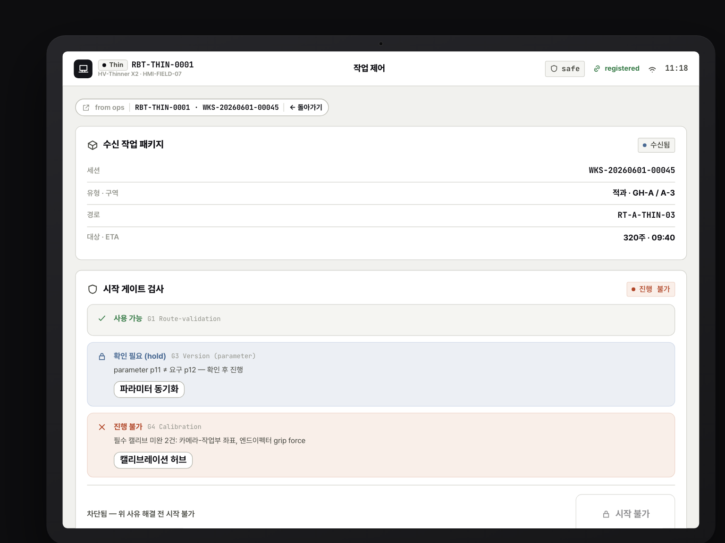
Context 핸드오프 — ctx로 Ops 컨텍스트 도착(출처 칩)
- 설명: /hmi/operate?ctx=…로 진입 시 parseCtx가 운반 ID(robot_id·work_session_id)를 해석해 상단 ContextChip(“from ops · RBT-… · WKS-…”)로 출처·돌아가기 표시.
- 기능: 운반은 ID만, 도착 화면이 재조회(단일 진실). 돌아가기(return) 경로 항상 표시. ID 미해결 시 graceful degrade.
- 참고: 00 §7·ADR-002. Context Envelope = packages/domain/src/ctx.ts.

4.4 캘리브레이션 — 단계형 + hold 저장 (신규)
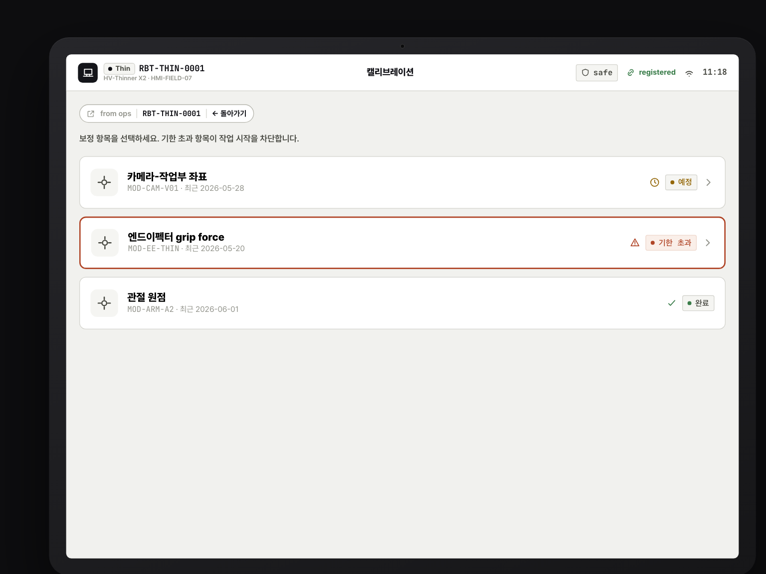
캘리브레이션 — 단계형 위저드 + hold 저장
- 설명: 보정 요구 카드 허브 → 단계 인디케이터 위저드 → 마지막 단계 hold 저장 → 저장 완료(프로파일 ID).
- 기능: 기한 초과/실패 항목은 danger 카드. 저장 시 CAL-PROF-… 생성 + Audit 스냅샷 고지 + “G4 자동 반영” 안내.
- 참고: 원칙 ②③⑤⑧. Loop3 닫힘 — calibration_profile_id 풍부화로 Ops/Incident 연결.

4.5 긴급정지 — emergency 프레임·복구 체크리스트·오퍼레이터 해제 하드 거부 (신규)
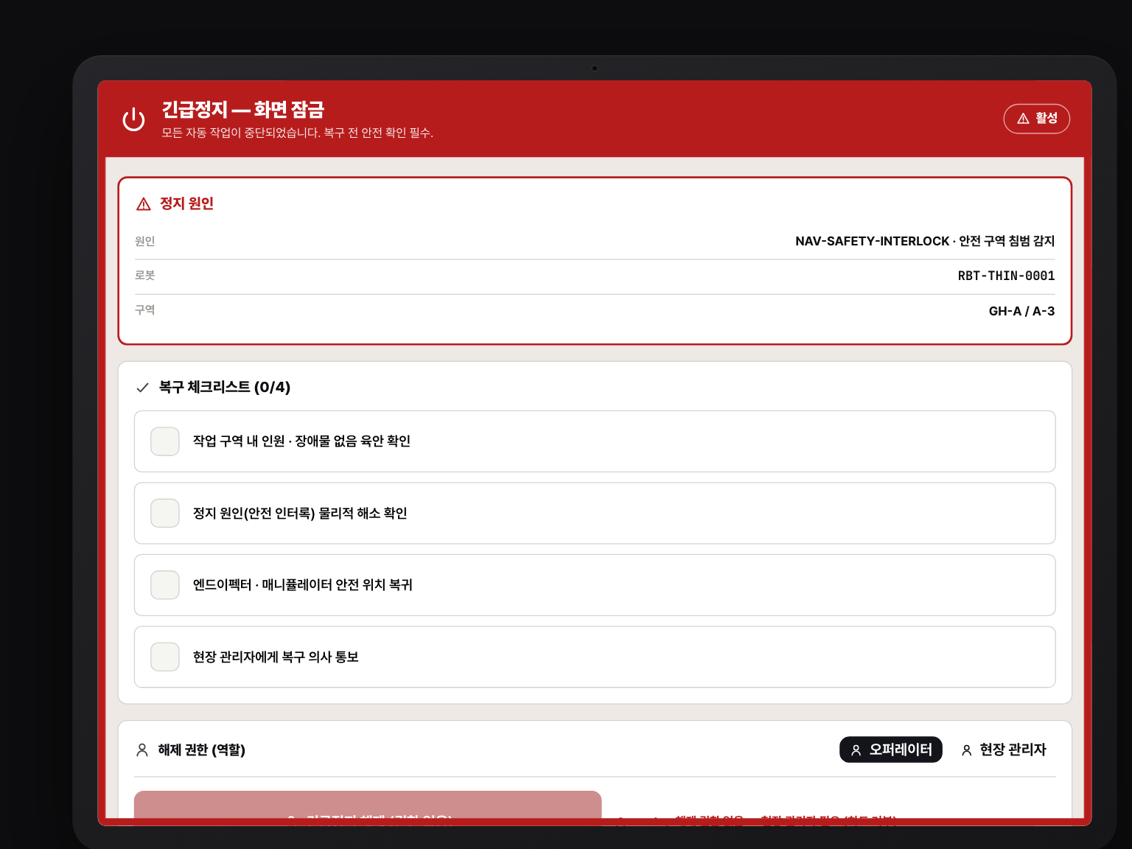
긴급정지 — emergency 프레임·복구 체크리스트·오퍼레이터 해제 하드 거부
- 설명: emergency #B71C1C 전체 프레임 + 전용 헤더로 일반 흐름과 완전히 분리. 정지 원인 고정 카드 + 복구 체크리스트 4항목 + 역할 토글.
- 기능: 오퍼레이터 역할이면 해제 버튼 비활성 + “권한 없음 — 현장 관리자 필요 (하드 거부)”. 관리자 역할 + 체크리스트 4/4 완료 시에만 hold 해제 + AuditEntry 고지.
- 참고: 원칙 ②⑥. 00 §8 하드 거부 + 00 §6 Audit.

4.6 Telemetry 설정/모니터 (T01)
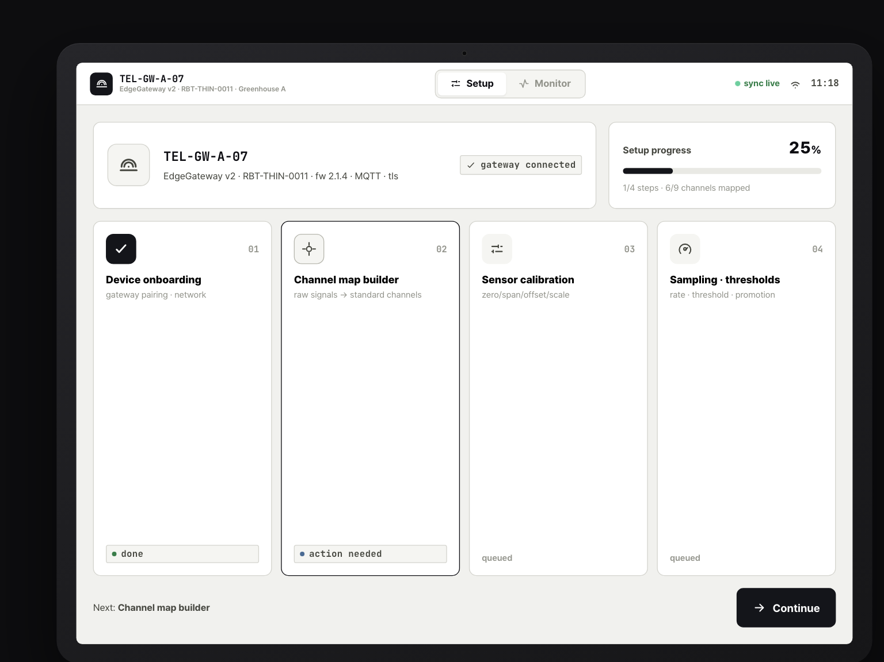
Telemetry 설정/모니터(T01)
- 설명: T01 Telemetry 설정 허브 — 개요 대시보드·채널 맵·센서 캘리브·샘플링 정책·품질 진단(이식).
- 기능: 채널 품질·지연·동기화 모니터, 센서 zero/span 캘리브, 임계값 정책. HMI 캘리브와 동일 프로파일·상태 의미 공유.
- 참고: T01-01/02/03/06/08 이식. 태블릿 정보 밀도 허용(비교 테이블 예외).

5. 본 개발 인계

5.1 라우트
/hmi(홈 허브) · /hmi/operate(작업) · /hmi/calibrate(캘리브) · /hmi/estop(긴급정지) · /hmi/commission(커미셔닝) · /telemetry(T01).

5.2 컴포넌트
apps/field/app/hmi/_components/: HmiHomeHub.tsx·Operate.tsx·Calibrate.tsx·Estop.tsx·HmiShell.tsx(HmiFrame/HmiStatusBar) · apps/field/app/telemetry/_components/*(MonitorView·ChannelMapBuilder·SensorCalib·SamplingPolicy·QualityDiag 등).

5.3 API/데이터 (@station/domain)
심볼 | 위치 | 인계 방향
workPackage·calibrationRequirements·calibrationSteps·fieldSafetyState | packages/domain/src/data/mockups.ts | mock → 추후 platform-core 실데이터
gateWorkStart()·worstSeverity() | packages/domain/src/gates.ts | UX 표시용 게이트 평가 → 서버 재검증은 후속(00 §5)
parseCtx·encodeCtx·ctxSummary·ContextEnvelope | packages/domain/src/ctx.ts | Context Envelope(ID만 운반) → 서명/handoff_id는 단계 5

5.4 상태/권한값
- 상태: SafetyState(safe/estop·network online/delayed/offline), calib 상태(due/overdue/failed/completed), 게이트 4단계(pass/warn/confirm_required/blocked).
- 권한: 6역할 × V/E/A(00 §8). 현장 오퍼레이터 e-stop 해제 하드 거부가 화면(Estop.tsx)에 반영. 서버 측 역할 게이팅은 후속.

5.5 공통 인계 (design-system)
- 신규 5종 컴포넌트 (packages/design-system/src/ux.tsx): GateNotice·HoldButton·ContextChip·SafetyBanner·KVStack.
- Field 테마 토큰 [data-theme="field"](tokens.css): --touch-min: 64px·소프트 radius·고대비. DNA 불변.
- HmiFrame: 1024×768/600·800×480 해상도 프레임(베젤 + center scale).
- Context Envelope: ctx.ts(URL ctx 쿼리 운반).

5.6 미결정 (ADR)
상태 색상 토큰 최종 정합 ADR-005 · Context 전송 서명/handoff_id ADR-002 · 실시간 프로토콜 ADR-003 · Gate 4단계 ADR-006 · Audit/Event 분리 ADR-007.

6. 검수 결과

6.1 커버리지
영역 | 단계 전 | 단계 후
H01 HMI | ~17%(커미셔닝만) | 신규 홈/작업/캘리브/e-stop으로 Loop1·Loop3 폐루프 닫힘 + e-stop 안전 분리
T01 Telemetry | 45%(일부 이식) | 일부(개요·채널맵·캘리브·샘플링·품질 이식 유지)

6.2 검수 기준 충족
기준 | 결과
Field 8원칙 | 충족 — 8원칙 모두 화면별 구현 근거 확인(§3.3)
위험 액션 hold | 충족 — 작업 시작/정지/재개·캘리브 저장·e-stop 해제 모두 HoldButton
e-stop 시각 분리 | 충족 — emergency 프레임·전용 헤더·전체화면 잠금
하드 거부 | 충족 — 오퍼레이터 e-stop 해제 시각·동작 모두 차단
Gate 표현 | 충족 — G1/G3/G4/G7 4단계 + 사유·해결 행동
Loop1·Loop3 | 충족 — work_session_id·calibration_profile_id로 화면 단위 연결

6.3 실측 (코드 변경 없음 · 빌드/런타임 검증)
항목 | 명령 | 결과
typecheck | pnpm typecheck | 6/6 successful (turbo)
build | pnpm build | 3/3 successful (turbo)
라우트 200 | curl /hmi·/hmi/operate·/hmi/calibrate·/hmi/estop·/hmi/commission·/telemetry | 전부 200
ctx 핸드오프 | curl /hmi?ctx=…·/hmi/operate?ctx=… | 200

6.4 미구현 / 후속
- H01 Phase 2: H01-03(수동 조그)·H01-04(로봇 파라미터)·H01-05(온실/작업 파라미터)·H01-08(모듈 Health·I/O)·H01-09(Telemetry 링크)·H01-10(점검 체크리스트).
- T01 Phase 2: T01-00(장치 온보딩)·T01-04(환경 파라미터 레지스트리)·T01-05(프로토콜·토픽 매핑)·T01-07(엣지 버퍼)·T01-09(Export/Audit)·T01-10(펌웨어·Health).
- 서버 측 Gate 재검증·역할 게이팅, 실시간 데이터 소스(ADR-003), 상태 색상 토큰 정합(ADR-005)은 후속.

7. 결론
Field UX/UI는 현장 실행·안전 폐루프 Loop1·Loop3가 화면 단위로 닫히고, Field 8원칙 충족·위험 액션 hold-to-confirm· e-stop 시각 분리·오퍼레이터 해제 하드 거부까지 안전 UX가 검증되어 확정·착수 가능한 상태다. typecheck 6/6·build 3/3· 라우트 200·ctx 핸드오프 200으로 실측 확인했다. 미구현 화면(H01/T01 Phase 2)과 서버 재검증·실시간 추상화는 후속으로 인계한다. 본 결과를 단계 5(공통 인계·플랫폼 코어 연결)로 연결한다.

문서 정보 · 관련 문서
버전 | 일자 | 변경
v1.0 | 2026-06-02 | 최초 작성 — Field 제품 수행 완료 보고 (03 과업지시서 기준)
관련: 00 공통 기준서 · 03 Field 과업지시서 · 화면 갭 · ADR

